**FPT UNIVERSITY**

**FPT POLYTECHNIC COLLEGE**



**DỰ ÁN 1**

**QUẢN LÝ VÉ MÁY BAY**

**SINH VIÊN: NGÔ TUẤN ĐỨC - PS10576**

**HỒ HOÀNG TÔNG - PS10613**

**NGUYỄN MINH Ý - PS10649**

**LỚP: UD14313**

**GIẢNG VIÊN: TỐNG PHƯỚC QUAN**

***Ho Chi Minh City, November 2019***

**NHẬN XÉT**

***Nhận xét 1:***

***Nhận xét 2:***

**MỤC LỤC**

1. Phân tích 6

1.1. Hiện trạng 6

1.2. Yêu cầu hệ thống 6

1.3. Use case 7

2. Thiết kế 7

2.1. Mô hình triển khai 7

2.2.1.Sơ dồ quan hệ thực thể 8

2.2.2.ERD Diagram level 1 8

2.2.3.ERD Diagram level 2 9

2.1.1. Thiết kế chi tiết các thực thể 10

2.1.1.1. Hành khách 10

2.1.1.2. Nhân viên 10

2.1.1.3. Hoá đơn 10

2.1.1.4. Hoá đơn chi tiết 11

2.1.1.5. Vé máy bay 11

2.1.1.6. Hạng vé 11

2.1.1.7. Loại vé 11

2.1.1.8. Dịch vụ 12

2.1.1.9. Chuyến bay 12

2.1.1.10. Tuyến bay 12

2.1.1.11. Sân bay 12

2.1.1.12. Hãng máy bay 13

2.1.1.13. Máy bay 13

2.2. Thiết kế giao diện 13

2.2.1. Bản dồ site (Sitemap) 13

2.2.2. Thiết kế giao diện đăng nhập 16

2.2.3. Thiết kế giao diện main 16

2.2.4. Thiết kế giao diên hành khách 17

2.2.5. Thiết kế giao diện nhân viên 17

2.2.6. Thiết kế giao diện hoá đơn 18

2.2.7. Thiết kế giao dien hoá đơn chi tiết 18

2.2.8. Thiết giao diện vé máy bay 19

2.2.9. Thiết kế giao diện hạng vé 19

2.2.10. Thiết kế giao diện loại vé 20

2.2.11. Thiết kế giao diện dịch vụ 20

2.2.12. Thiết kế giao diện chuyến bay 21

2.2.13. Thiết kế giao diện tuyến bay 21

2.2.14. Thiết kế giao diện sân bay 22

2.2.15. Thiết kế giao diện máy bay 22

2.2.16. Thiết kế giao diện hãng máy bay 23

3. Thực hiện viết mã 24

3.1. Viết mã tạo cơ sở dữ liệu 24

3.1.1. Tạo cơ sở dữ liệu 24

3.1.2. SQL truy vấn và thao tác 27

Các thủ tục lưu tổng hợp thống kê 29

Lập trình JDBC 29

Lớp hỗ trợ 29

Model class - Các lớp mô tả dữ liệu 31

DAO Class - Các lớp truy xuất dữ liệu 47

Viết mã cho ứng dụng 77

Xử lý Form ChuyenBay 77

Xử lý Form DichVu 78

Xử lý Form HangMayBay 79

Xử lý Form HangVe 80

Xử lý Form HanhKhach 81

Xử lý Form HoaDon 82

Xử lý Form HoaDonChiTiet 82

Xử lý Form LoaiVe 82

Xử lý Form MayBay 82

Xử lý Form NhanVien 82

Xử lý Form SanBay 82

Xử lý Form TuyenBay 82

Xử lý Form VeMayBay 82

# **Phân tích**

## Hiện trạng

Ngày nay ngành công nghệ thông tin đang phát triển nhanh và mạnh, khoa học công nghệ thực sự đã và đang đem lại hiệu quả lớn cho nền kinh tế xã hội, cho các doanh nghiệp tổ chức kinh doanh trong giai đoạn mở cửa này, đặc biệt là nâng cao hiệu quả trong quá trình quản lý.

Có thể nói rằng với sự phát triển của công nghệ thông tin thì việc quản lý thủ công không còn phù hợp nữa. Ta có thể nhận ra sự yếu kém của phương pháp thủ công như: Thông tin về đối tượng quản lý nghèo nàn, lạc hậu, không thường xuyên cập nhật; việc lưu trữ bảo, quản khó khan, thông tin lưu trữ trong đơn vị không nhất quán, dễ bị trùng lặp giữa các bộ phận; đặc biệt là mất rất nhiều thời gian và công sức để thống kê, phân tích đưa ra các thông tin phục vụ việc ra quyết định.

Do đó, viêc sử dụng các thành tựu của công nghệ thông tin trong quản lý ngày càng rộng rãi và mang lại hiệu quả cao, khắc phục được những nhược điểm của hệ thống quản lý thủ công, các bài toán quản lý được đưa vào máy tính và ngày càng được tối ưa hoá, giảm được thời gian cũng như chi phí cho quá trình xử lý, mang lại hiệu quả lớn trong kinh doanh.

## Yêu cầu hệ thống

* Đáp ứng yêu cầu mua, đổi hay huỷ vé của khách hàng.
* Quản lý việc thêm nhân viên, sửa, xoá thông tin cá nhân của nhân viên.
* Quản lý việc thêm, sửa, xoá một chu trình bay.
* Các mẫu như vé, bảng lương nhân viên, các chuyến bay trong một khoảng thời gian xác định phải được hệ thống thực hiện.

## Use case

Chuyến bay

Hãng máy bay

Máy bay

Sân bay

Tuyến bay

Loại vé

Dịch vụ

Hạng vé

Vé máy bay



**Trưởng phòng**



**Nhân viên**

Hoá đơn

Hoá đơn chi tiết

Hành khách

Nhân sự

# **Thiết kế**

## Mô hình triển khai

## 2.2.Thiết kế CSDL

### 2.2.1.Sơ dồ quan hệ thực thể

Khảo sát yêu cầu hệ thống quản lý đào tạo của khách hàng, chúng ta dễ dàng tìm thấy các thực thể tồn tại trong hệ thống gồm:

* HANHKHACH: mô tả thông tin hành khách
* NHANVIEN: mô tả thông tin nhân viên
* HOADON: mô tả thông tin hoá đơn
* HOADONCHITIET: mô tả thông tin hoá đơn chi tiết
* VEMAYBAY: mô tả thông tin vé máy bay
* DICHVU: mô tả thông tin dịch vụ
* LOAIVE: mô tả thông tin loại vé
* HANGVE: mô tả thông tin hạng vé
* CHUYENBAY: mô tả thông tin chuyến bay
* TUYENBAY: mô tả thông tin tuyến bay
* SANBAY: mô tả thông tin sân bay
* HANGMAYBAY: mô tả thông tin hãng máy bay
* MAYBAY: mô tả thông tin máy bay

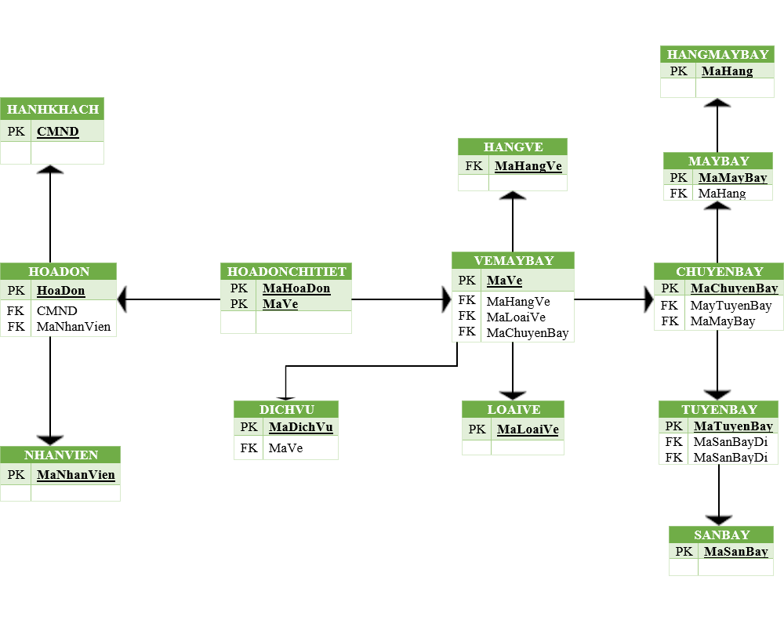

### 2.2.2.ERD Diagram level 1

Phân tích mối quan hệ giữa các thực thể, chúng ta có sơ đồ quan thệ thực thể như sau

### 2.2.3.ERD Diagram level 2

Nghiên cứu các thông tin cần thiết mỗi thực thể trong hệ thống, chúng ta đưa ra cấu trúc thông tin mỗi thực thể như sau

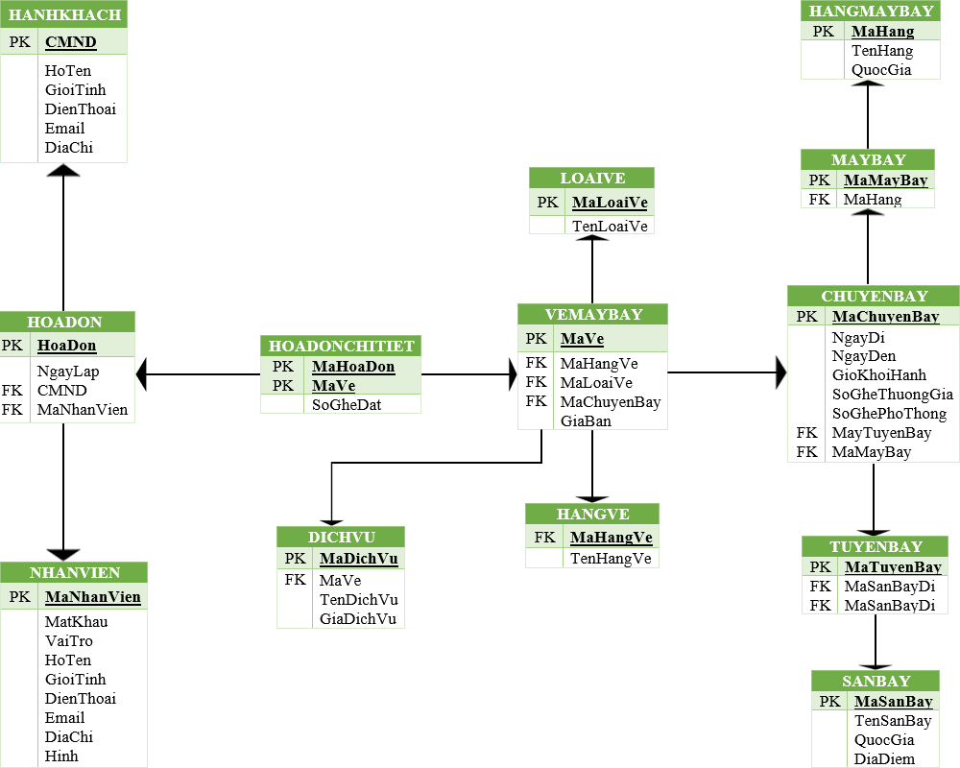

## Thiết kế chi tiết các thực thể

### Hành khách

Bảng hành khách quản lý thông tin hành khách với cấu trúc sau

|  |  |  |  |
| --- | --- | --- | --- |
| Cột | Kiểu | Ràng buộc | Ghi chú |
| CMND | Varchar(10) | Primary key, not null | Chứng minh nhân dân |
| HoTen | Nvarchar(50) | not null | Họ tên |
| GioiTinh | Bit | Default 1, not null | Giới tính |
| DienThoai | Varchar(10) | Not null | Điện thoại |
| Email | Varchar(50) | Not null | Email |
| DiaChi | Nvarchar(50) | Not null | Địa chỉ |

### Nhân viên

Bảng nhân viên quản lý thông tin nhân viên với cấu trúc sau

|  |  |  |  |
| --- | --- | --- | --- |
| Cột | Kiểu | Ràng buộc | Ghi chú |
| MaNhanVien | Varchar(10) | Primary key, not null | Mã nhân viên |
| MatKhau | Varchar(30) | Not null | Mật khẩu |
| Vaitro | Narchar(30) | Not null | Vai trò |
| HoTen | Narchar(50) | Not null | Họ tên |
| GioiTinh | Bit | Not null | Giới tính |
| DienThoai | Varchar(10) | Not null | Điện thoại |
| Email | Varchar(50) | Not null | Email |
| DiaChi | Nvarchar(50) | Not null | Địa chỉ |
| Hinh | Varchar(50) | Not null | Hình |

### Hoá đơn

Bảng hoá đơn quản lý thông tin hoá đơn với cấu trúc sau

|  |  |  |  |
| --- | --- | --- | --- |
| Cột | Kiểu | Ràng buộc | Ghi chú |
| MaHoaDon | Varchar(10) | Primary key, not null | Mã hóa đơn |
| NgayLap | Date | Not null | Ngày lập |
| CMND | Varchar(10) | FK, not null | Chứng minh nhân dân |
| MaNhanVien | Varchar(10) | FK, not null | Mã nhân viên |

### Hoá đơn chi tiết

Bảng hoá đơn chi tiết quản lý thông tin hoá đơn chi tiết với cấu trúc sau

|  |  |  |  |
| --- | --- | --- | --- |
| Cột | Kiểu | Ràng buộc | Ghi chú |
| MaHoaDon | Varchar(10) | Primary key, not null | Mã hóa đơn |
| MaVe | Varchar(10) | FK | Mã vé máy bay |
| SoGheDat | Int | Not null | Số ghế đặt |

### Vé máy bay

Bảng vé máy bay quản lý thông tin vé máy bay với cấu trúc sau

|  |  |  |  |
| --- | --- | --- | --- |
| Cột | Kiểu | Ràng buộc | Ghi chú |
| MaVe | Varchar(10) | Primary key, not null | Mã vé |
| MaHangVe | Varchar(10) | FK | Mã hạng vé |
| MaLoaiVe | Varchar(10) | FK | Mã loại vé |
| MaChuyenBay | Varchar(10) | FK | Mã chuyến bay |
| GiaBan | Money | Not null | Giá bán |

### Hạng vé

Bảng hạng vé quản lý thông tin hạng vé với cấu trúc sau

|  |  |  |  |
| --- | --- | --- | --- |
| Cột | Kiểu | Ràng buộc | Ghi chú |
| MaHangVe | Varchar(10) | Primary key, not null | Mã hạng vé |
| TenhangVe | Nvarchar(50) | Not null | Tên hạng vé |

### Loại vé

Bảng loại vé quản lý thông tin loại vé với cấu trúc sau

|  |  |  |  |
| --- | --- | --- | --- |
| Cột | Kiểu | Ràng buộc | Ghi chú |
| MaLoaiVe | Varchar(10) | Primary key, not null | Mã loại vé |
| TenLoaiVe | Nvarchar(50) | Not null | Tên loại vé |

### Dịch vụ

Bảng dịch vụ quản lý thông tin dịch vụ với cấu trúc sau

|  |  |  |  |
| --- | --- | --- | --- |
| Cột | Kiểu | Ràng buộc | Ghi chú |
| MaDichVu | Varchar(10) | Primary key, not null | Mã dịch vụ |
| MaVe | Varchar(10) | FK | Mã vé |
| TenDichVu | Nvarchar(50) | Not null | Tên dịch vụ |
| GiaBan | Money | Not null | Giá bán |

### Chuyến bay

Bảng chuyến bay quản lý thông tin chuyến bay với cấu trúc sau

|  |  |  |  |
| --- | --- | --- | --- |
| Cột | Kiểu | Ràng buộc | Ghi chú |
| MaChuyenBay | Varchar(10) | Primary key, not null | Mã chuyến bay |
| NgayDi | Date | Not null | Ngày đi |
| NgayDen | Date | Not null | Ngày đến |
| GioKhoiHanh | Time | Not null | Giờ khởi hành |
| SoGheThuongGia | Int | Not null | Số ghế thương gia |
| SoGhePhoThong | int | Not null | Số ghế phổ thông |
| MaTuyenBay | Varchar(10) | FK | Mã tuyến bay |
| MaMayBay | Varchar(10) | FK | Mã máy bay |

### Tuyến bay

Bảng tuyến bay quản lý thông tin tuyến bay với cấu trúc sau

|  |  |  |  |
| --- | --- | --- | --- |
| Cột | Kiểu | Ràng buộc | Ghi chú |
| MaTuyenBay | Varchar(10) | Primary key, not null | Mã tuyến bay |
| MaSanbayDi | Varchar(10) | FK | Mã sân bay đi |
| MaSanBayDen | Varchar(10) | FK | Mã sân bay đến |

### Sân bay

Bảng sân bay quản lý thông tin sân bay với cấu trúc sau

|  |  |  |  |
| --- | --- | --- | --- |
| Cột | Kiểu | Ràng buộc | Ghi chú |
| MaSanbay | Varchar(10) | Primary key, not null | Mã sân bay |
| TenSanBay | Nvarchar(50) | Not null | Tên sân bay |
| QuocGia | Nvarchar(50) | Not null | Quốc gia |
| DiaDiem | Nvarchar(50) | Not null | Địa điểm |

### Hãng máy bay

Bảng hãng máy bay quản lý thông tin hãng máy bay với cấu trúc sau

|  |  |  |  |
| --- | --- | --- | --- |
| Cột | Kiểu | Ràng buộc | Ghi chú |
| MaHang | Varchar(10) | Primary key, not null | Mã hãng |
| TenHang | Nvarchar(50) | Not null | Tên hãng |
| QuocGia | Nvarchar(50) | Not null | Quốc gia |

### Máy bay

Bảng máy bay quản lý thông tin máy bay với cấu trúc sau

|  |  |  |  |
| --- | --- | --- | --- |
| Cột | Kiểu | Ràng buộc | Ghi chú |
| MaMayBay | Varchar(10) | Primary key, not null | Mã máy bay |
| MaHang | Varchar(10) | FK | Mã hảng máy bay |

## Thiết kế giao diện

### Bản dồ site (Sitemap)

Trang chủ

Giới thiệu



Liên hệ



Hành khách



Hoá đơn



Nhân viên



Vé máy bay

sf

Chuyến bay



Đăng nhập



Đăng ký



Quên mật khẩu



### 

Hình: Sitemap dùng chung

### 

Hoá đơn

Hoá đơn

Hoá đơn chi tiết

Hình: Sitemap vé máy bay

Vé máy bay

Hạng vé

Loại vé

Vé máy bay

Dịch vụ

Hình: Sitemap hoá đơn

Hình: Sitemap chuyến bay

Chuyến bay

Chuyến bay

Tuyến bay

Sân bay

Hãng máy bay

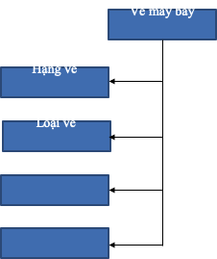

Máy bay



### Thiết kế giao diện đăng nhập

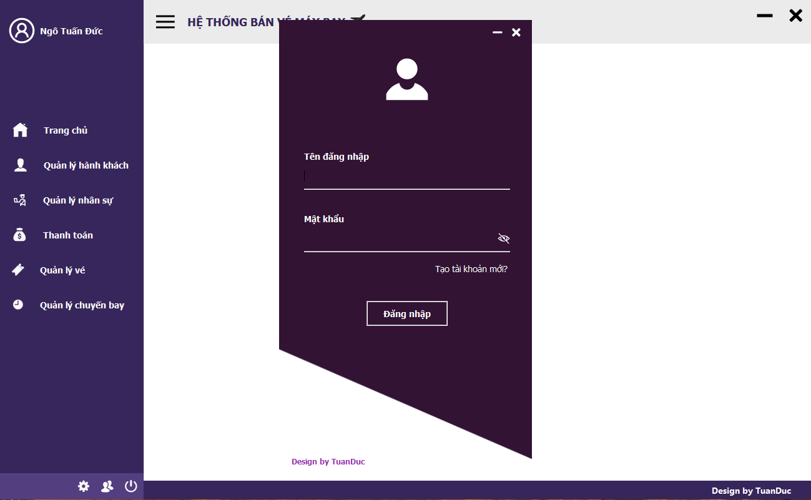

### Thiết kế giao diện main

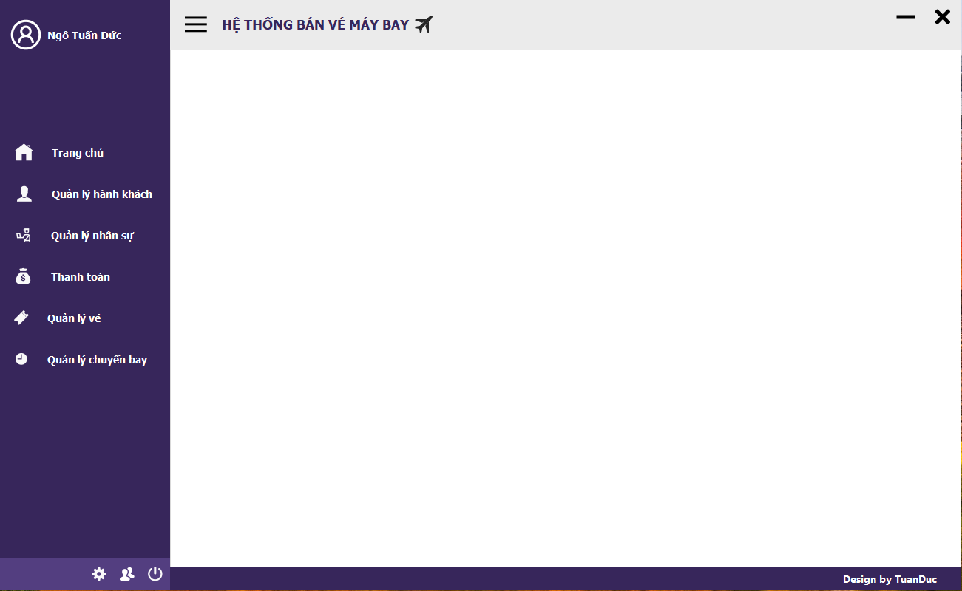

### Thiết kế giao diên hành khách

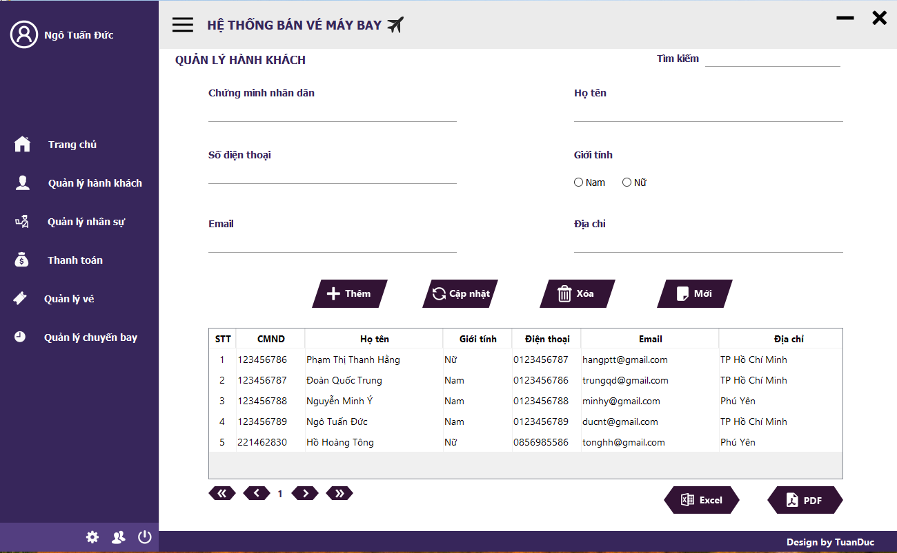

### Thiết kế giao diện nhân viên

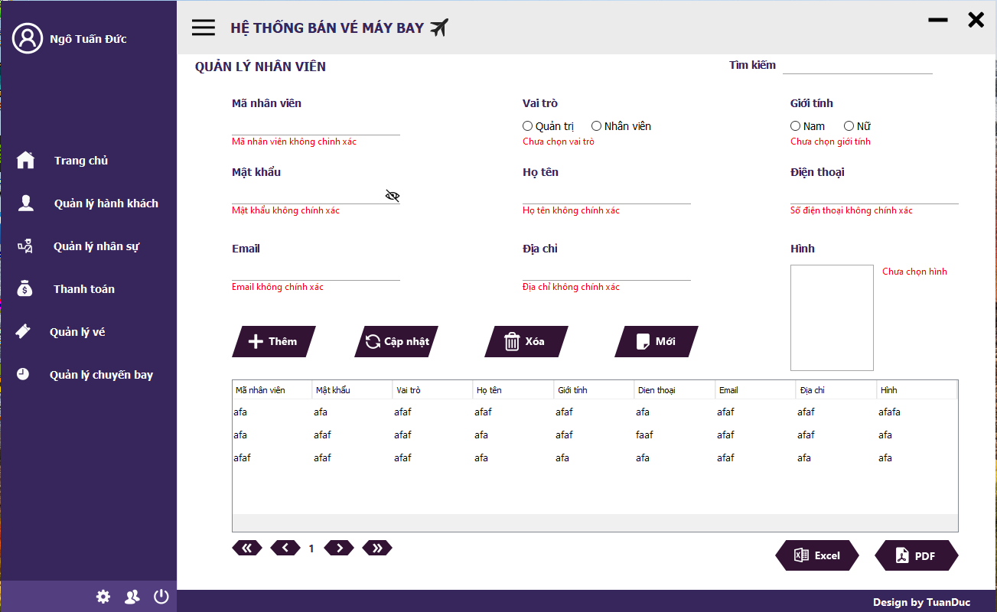

### Thiết kế giao diện hoá đơn

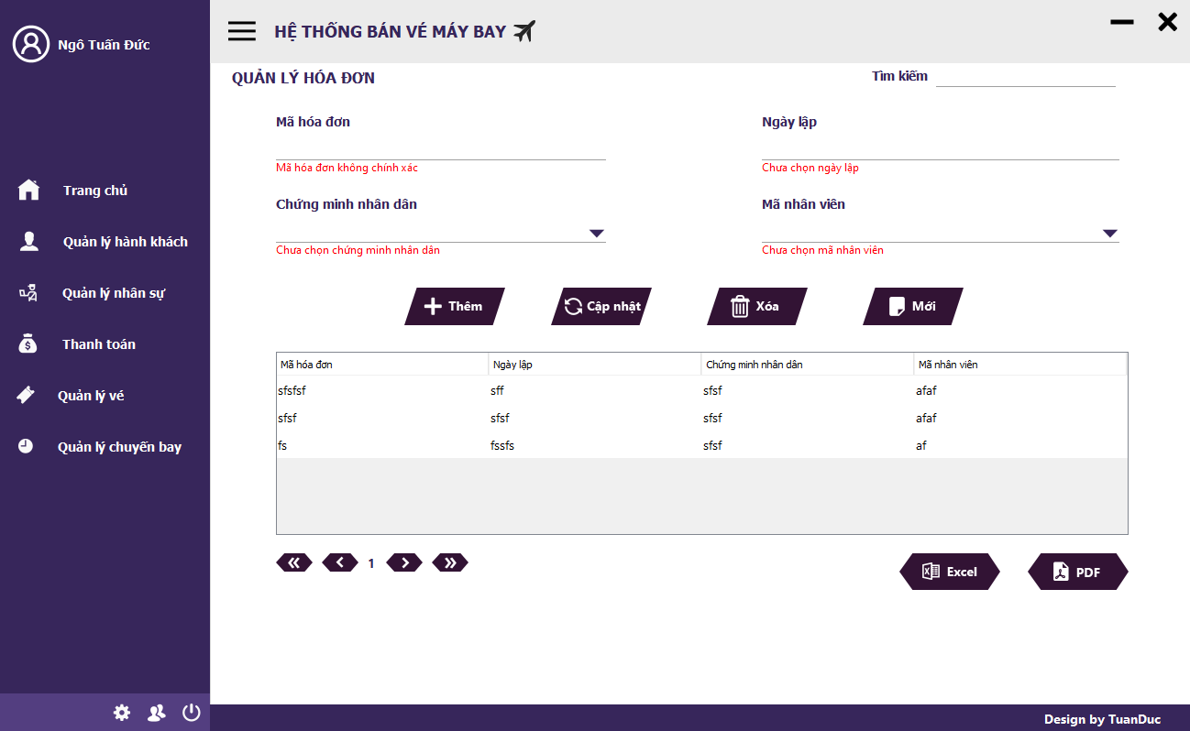

**D**

### Thiết kế giao dien hoá đơn chi tiết

### Thiết giao diện vé máy bay

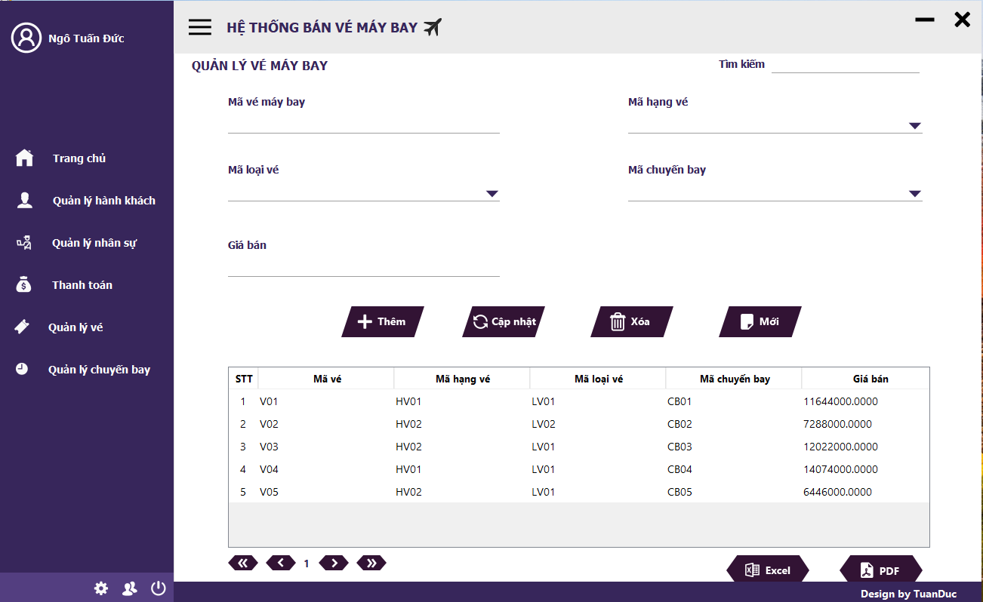

### Thiết kế giao diện hạng vé

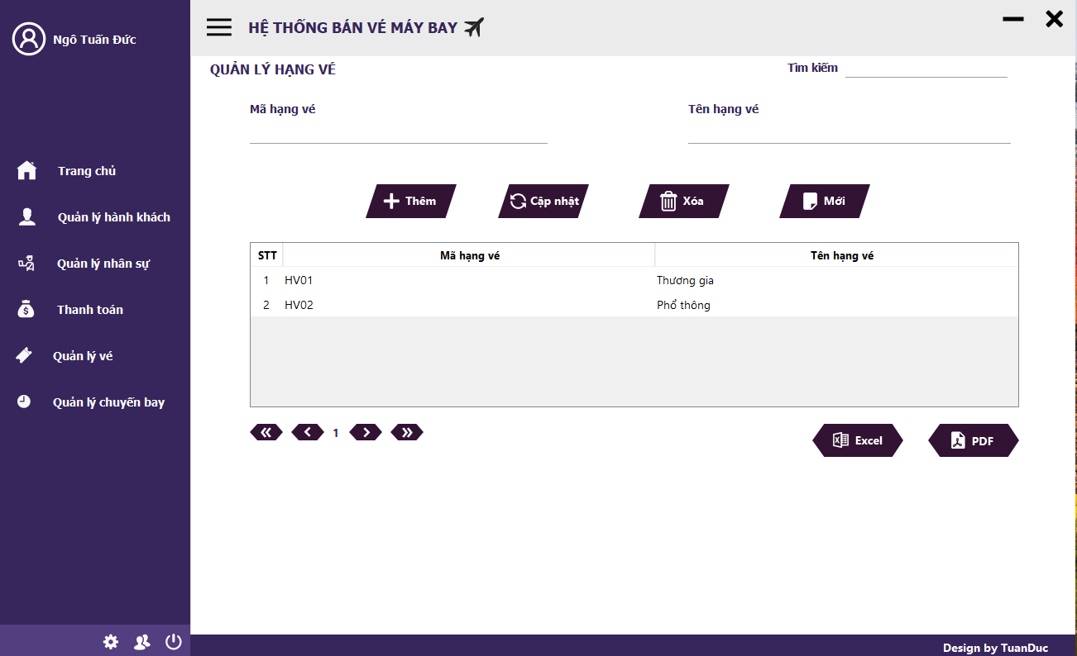

### Thiết kế giao diện loại vé

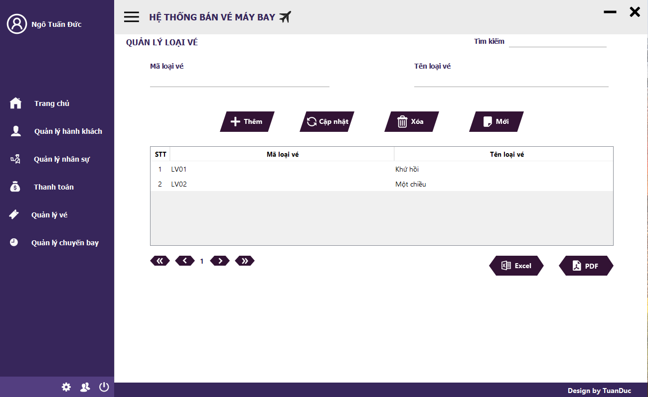

### Thiết kế giao diện dịch vụ

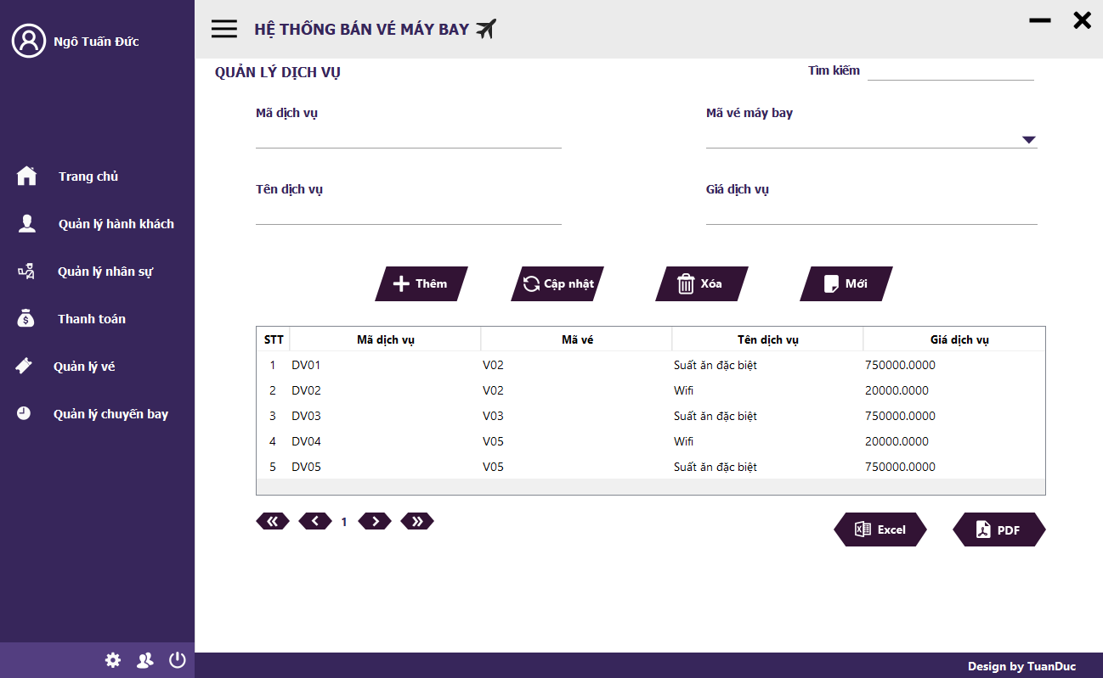

### Thiết kế giao diện chuyến bay

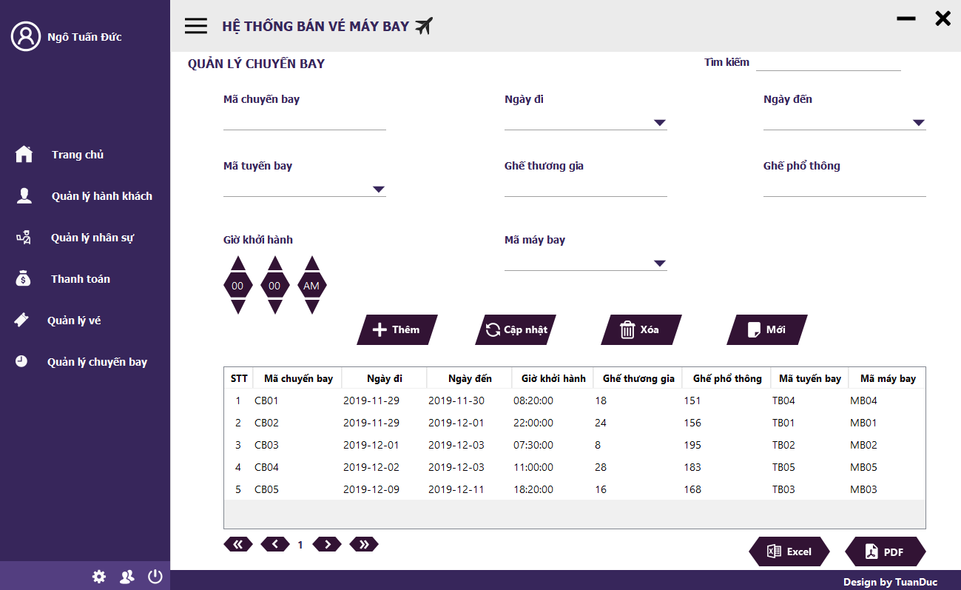

### Thiết kế giao diện tuyến bay

### 

### Thiết kế giao diện sân bay

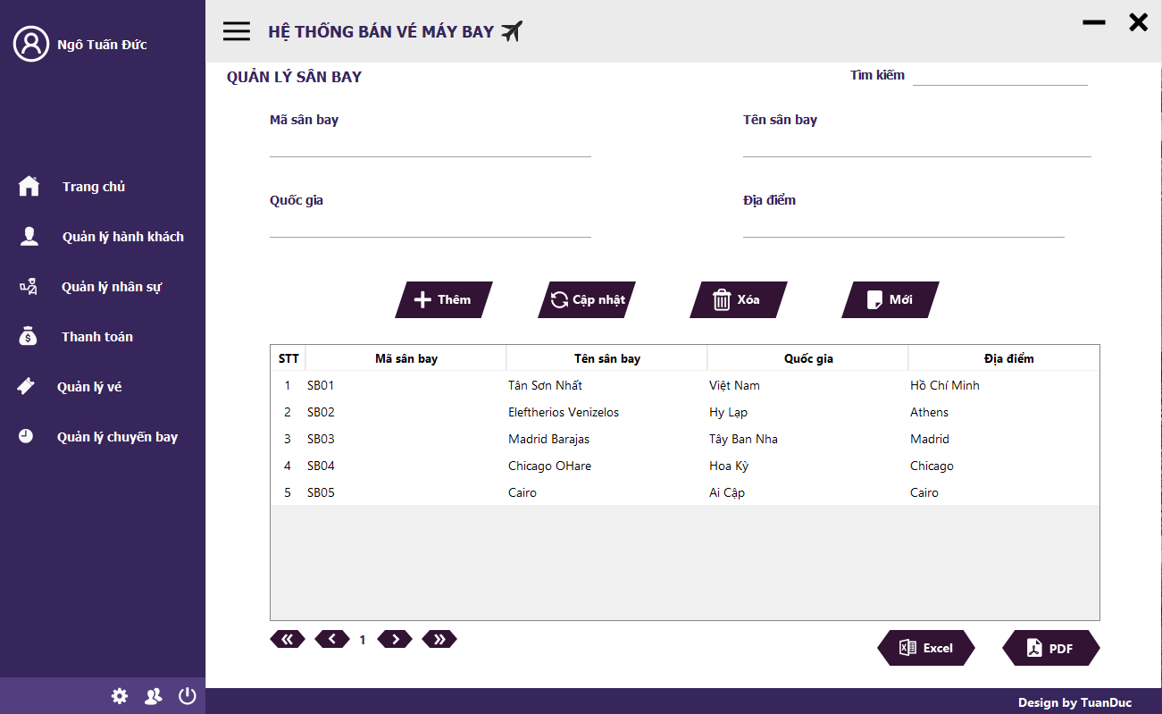

### Thiết kế giao diện máy bay

### Thiết kế giao diện hãng máy bay

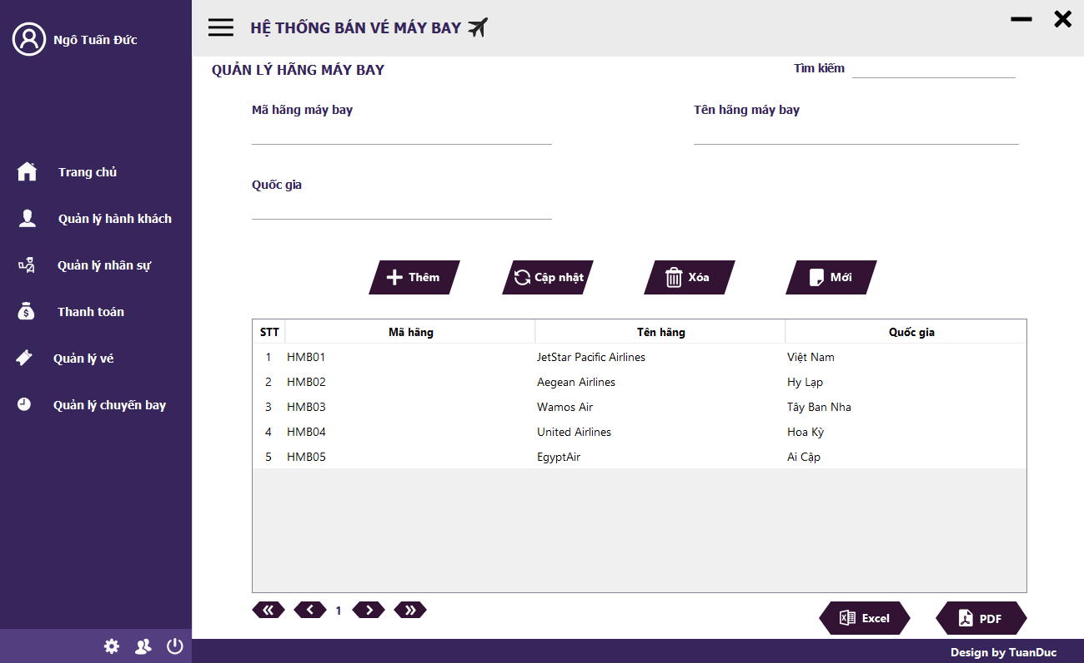

# **Thực hiện viết mã**

## Viết mã tạo cơ sở dữ liệu

### Tạo cơ sở dữ liệu

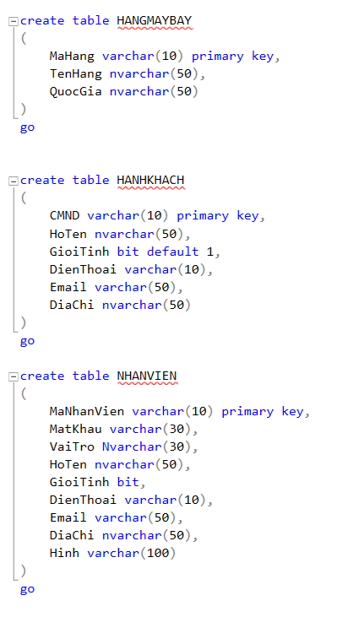

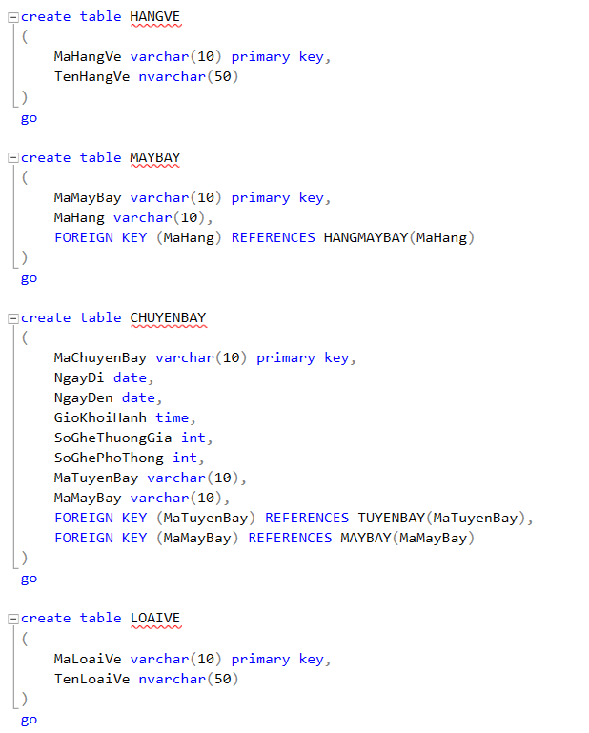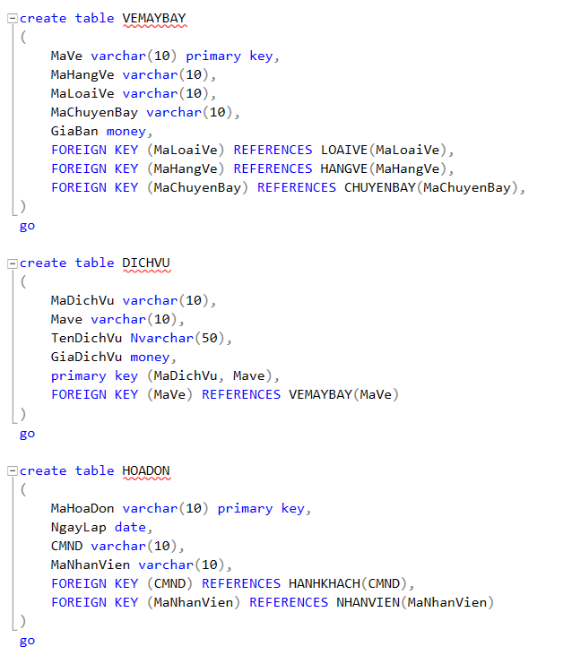

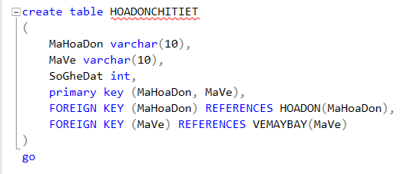

### SQL truy vấn và thao tác

#### 3.1.2.1. SQL đối với Bảng HANGMAYBAY

#### 3.1.2.2. SQL đối với Bảng MAYBAY

#### 3.1.2.3. SQL đối với Bảng SANBAY

#### 3.1.2.4. SQL đối với Bảng TUYENBAY

#### 3.1.2.5. SQL đối với Bảng HANHKHACH

#### 3.1.2.6. SQL đối với Bảng NHANVIEN

#### 3.1.2.7. SQL đối với Bảng CHUYENBAY

#### 3.1.2.8. SQL đối với Bảng HANGVE

#### 3.1.2.9. SQL đối với Bảng LOAIVE

#### 3.1.2.10. SQL đối với Bảng VEMAYBAY

#### 3.2.1.11. SQL đối với Bảng DICHVU

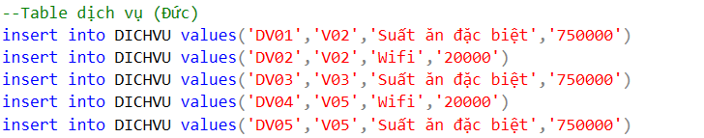

#### 3.1.2.12. SQL đối với Bảng HOADON

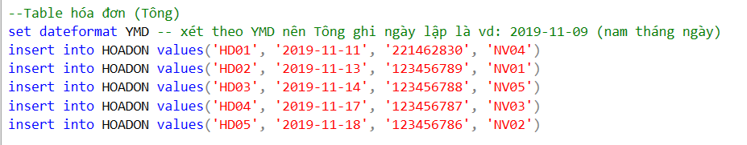

#### 3.1.2.13. SQL đối với Bảng HOADONCHITIET

### 3.1.3. Các thủ tục lưu tổng hợp thống kê

#### Procedure 1

#### Procedure 2

## 3.2. Lập trình JDBC

### Lớp hỗ trợ

#### Lớp tiện ích Connect

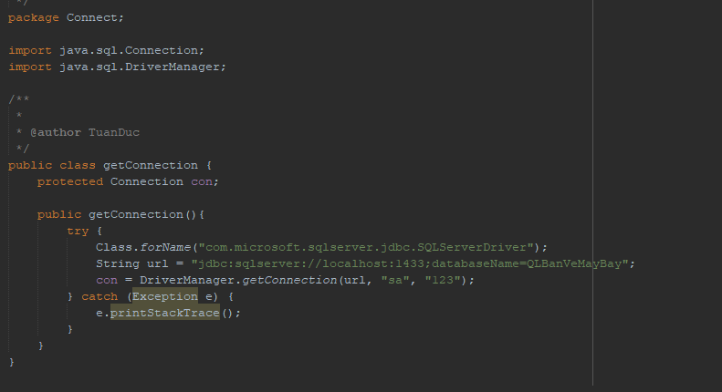

#### Lớp tiện ích DungChung

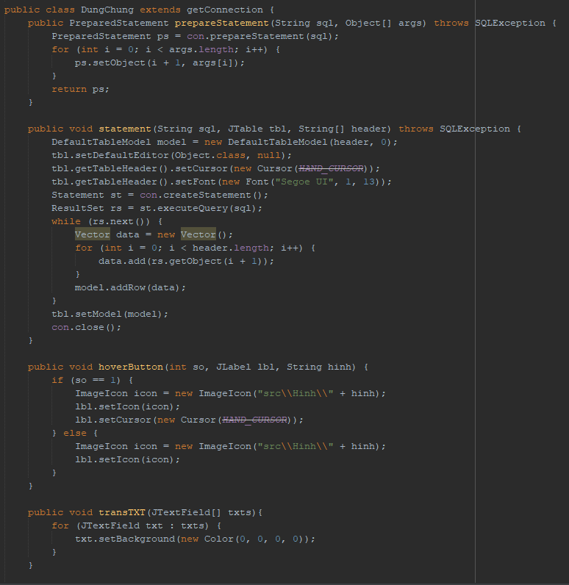

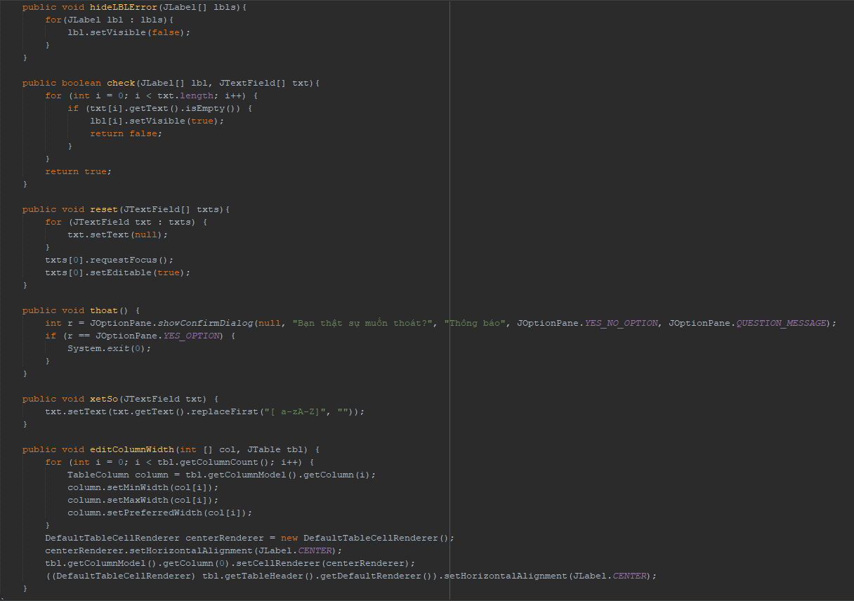

### Model class - Các lớp mô tả dữ liệu

#### Model ChuyenBay

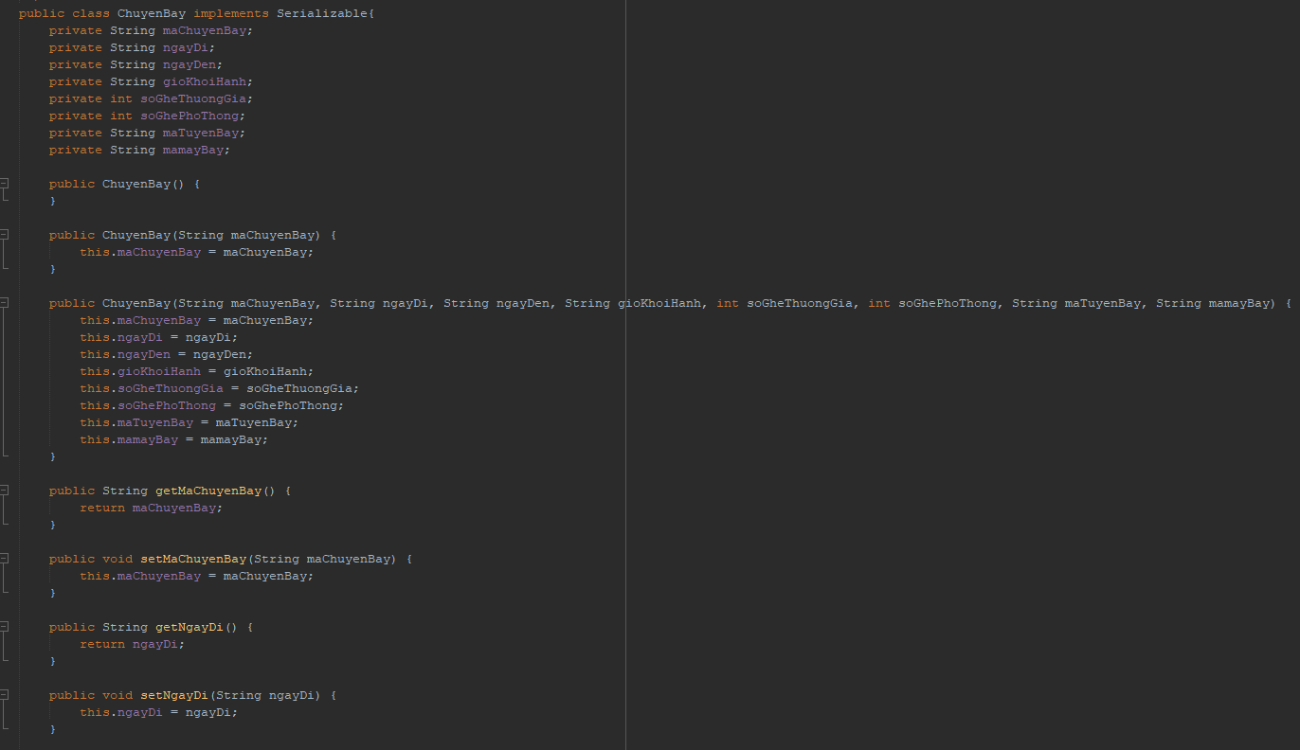

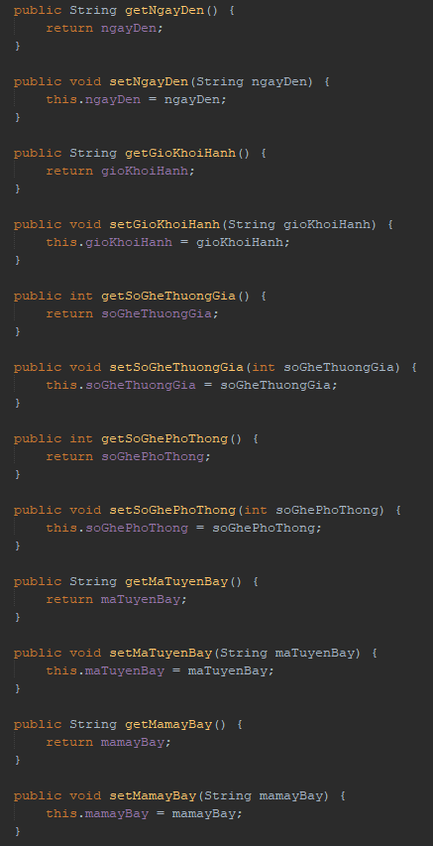

#### Model DichVu

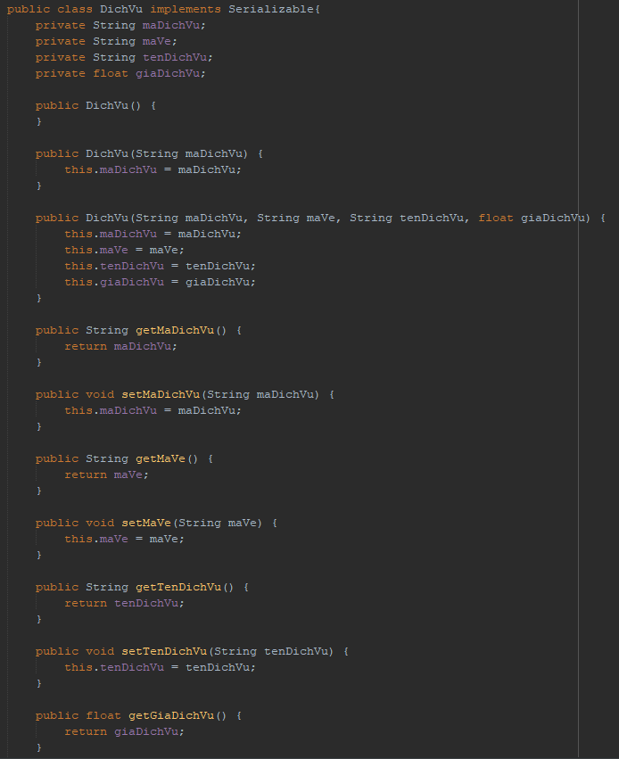

#### Model HangMayBay

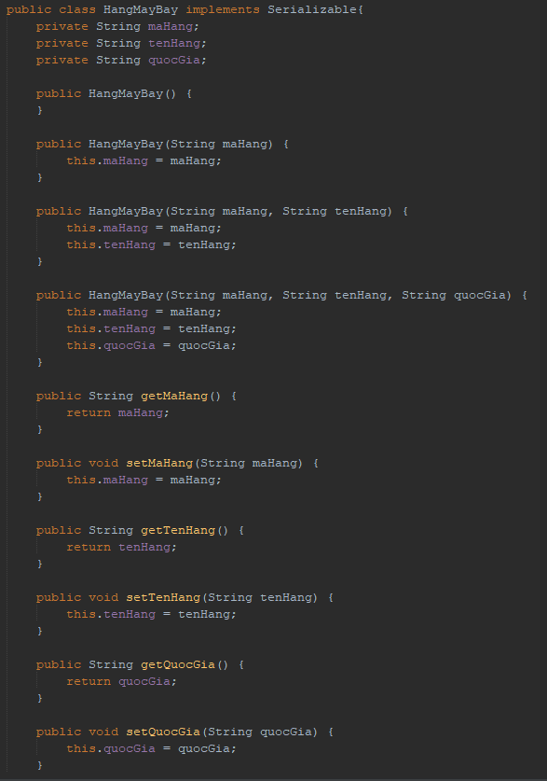

#### Model HangVe

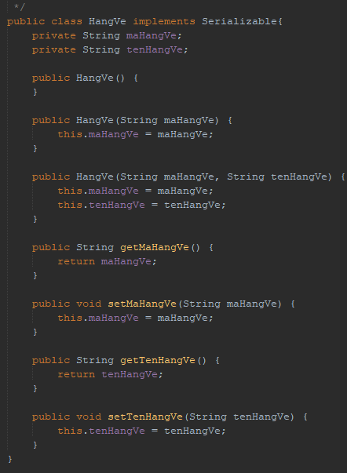

#### Model HanhKhach

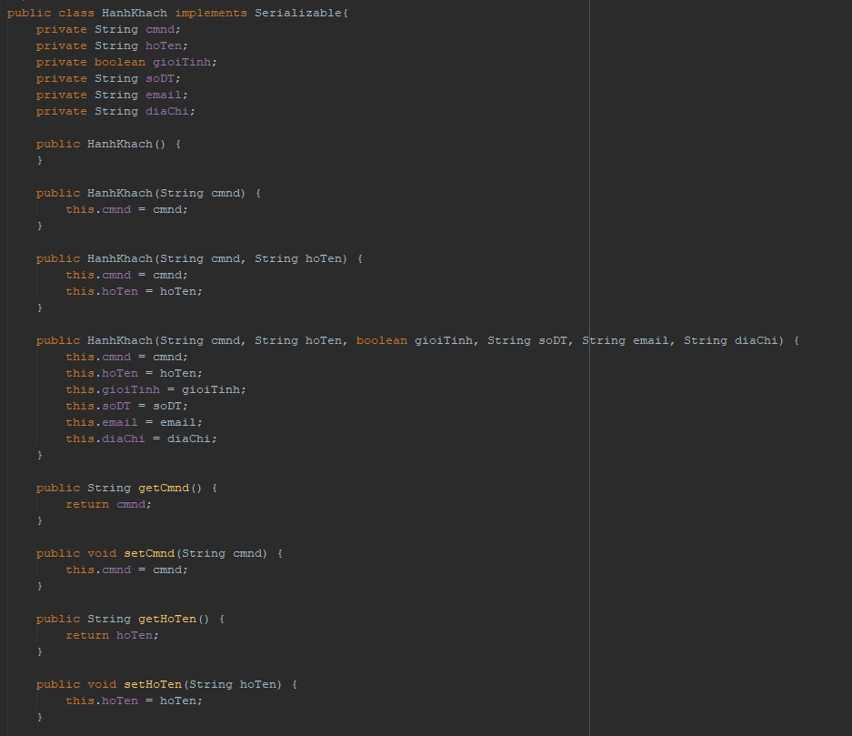

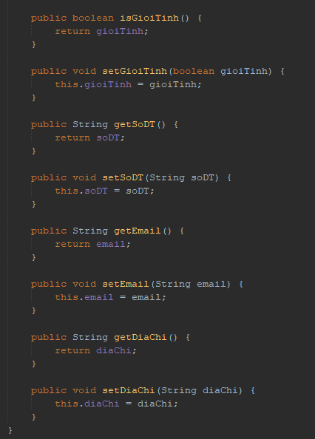

#### Model HoaDon

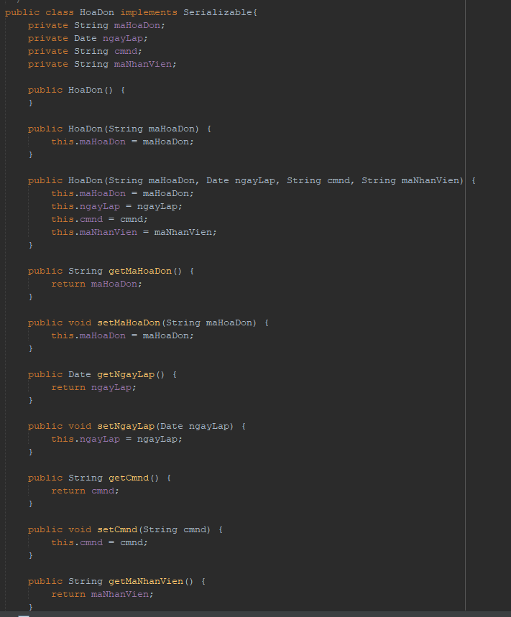

#### Model HoaDonChiTiet

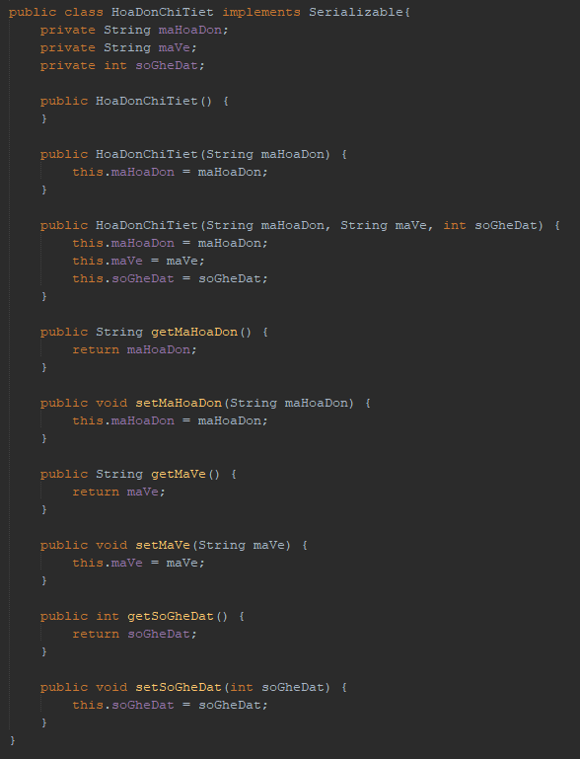

#### Model LoaiVe

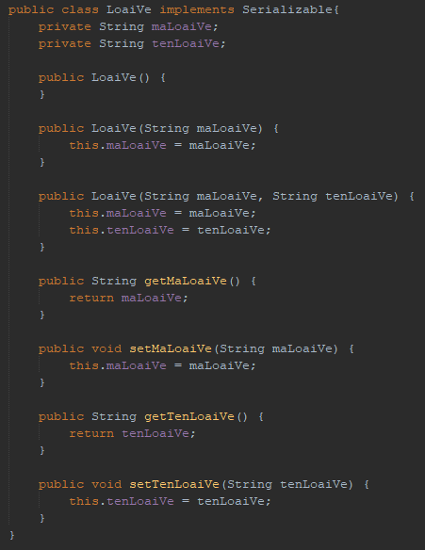

#### Model MayBay

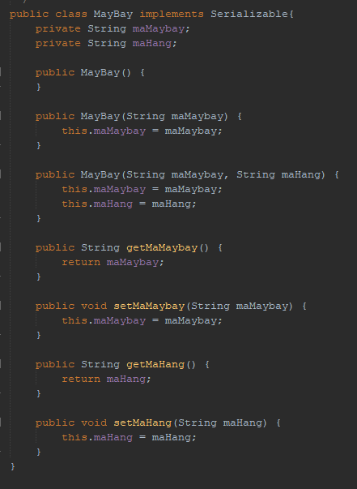

#### Model NhanVien

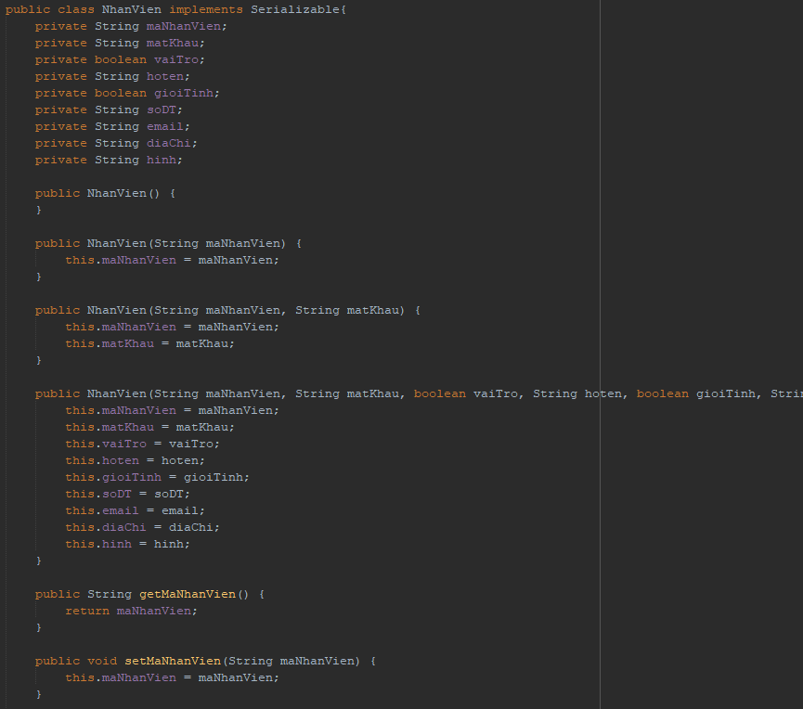

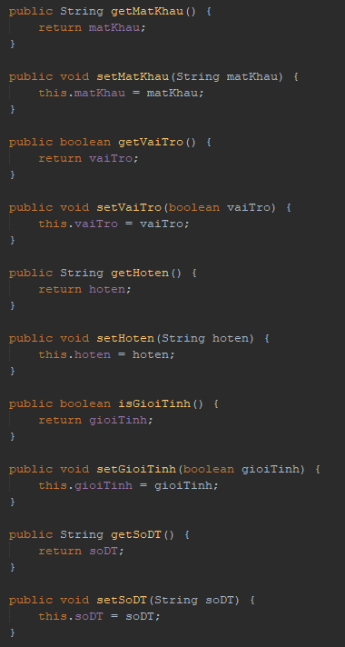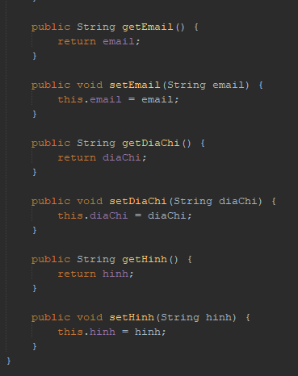

#### Model SanBay

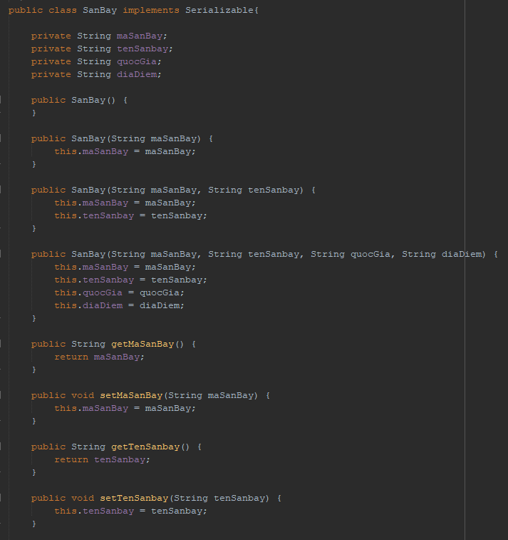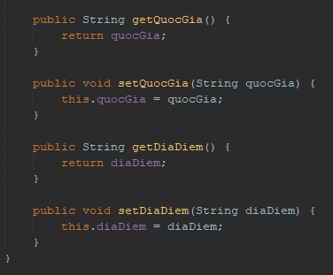

#### Model TuyenBay

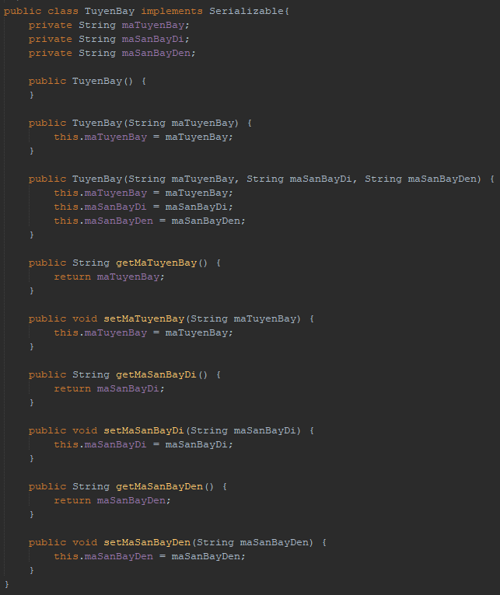

#### Model VeMayBay

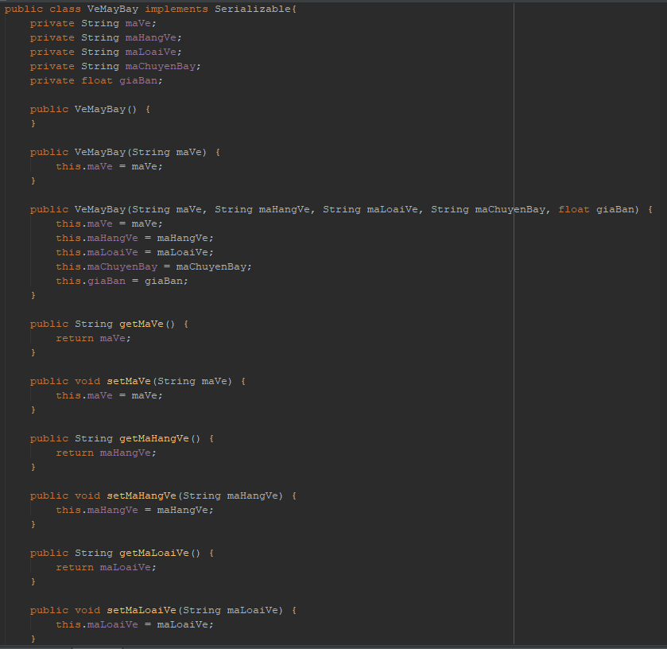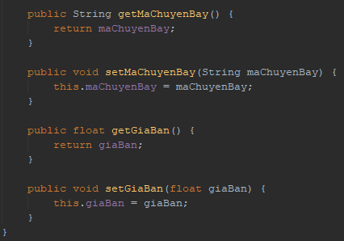

### DAO Class - Các lớp truy xuất dữ liệu

#### Lớp DAO làm việc với Bảng ChuyenBay

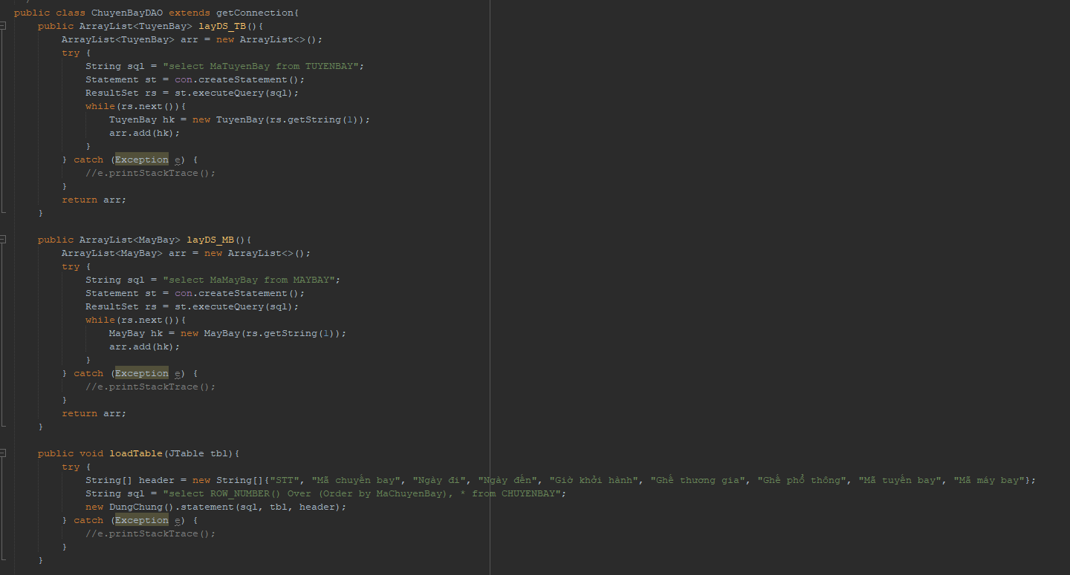

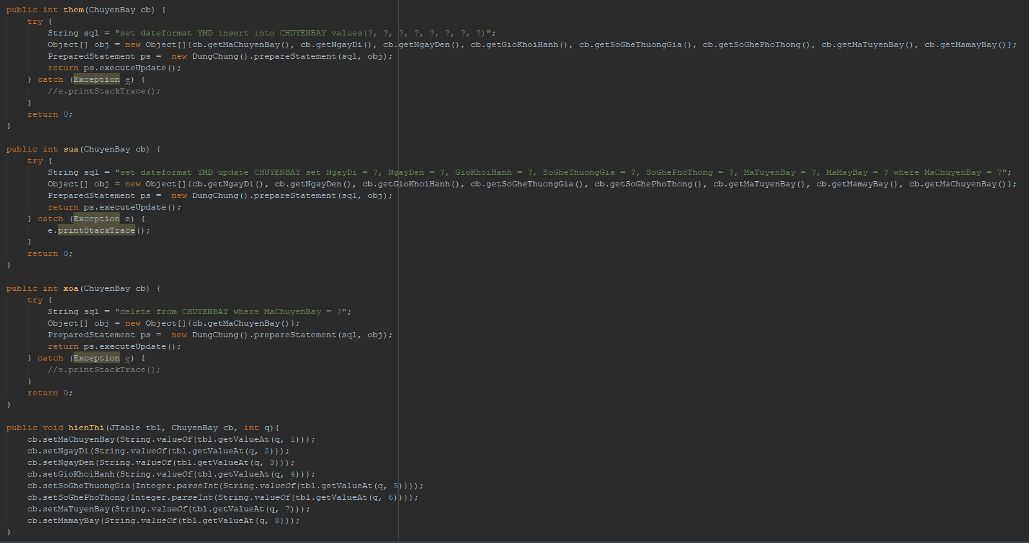 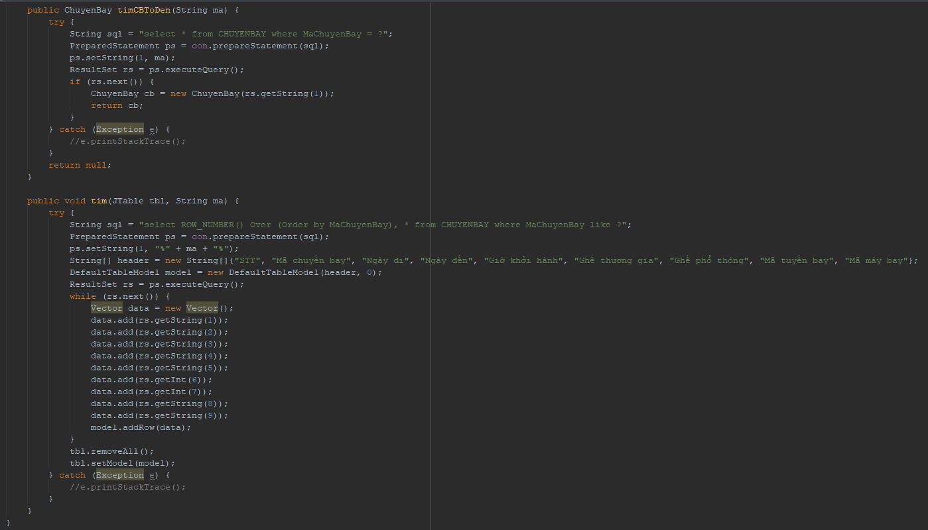

#### Lớp DAO làm việc với Bảng DichVu

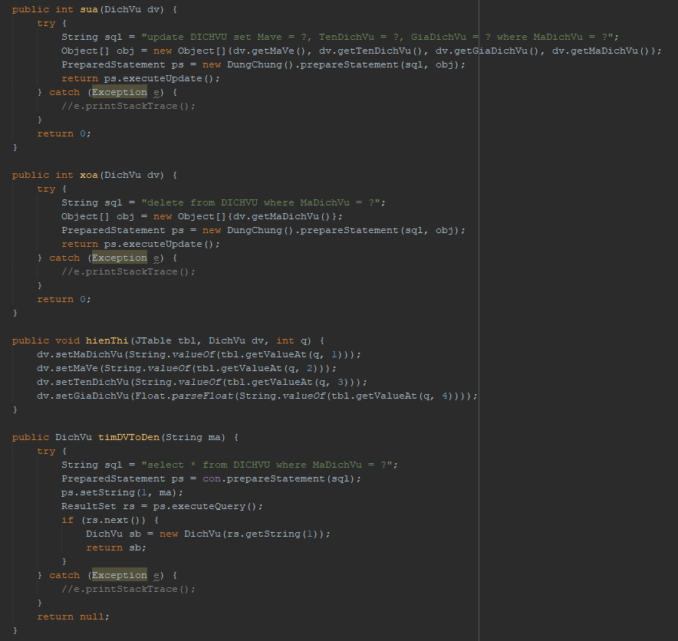 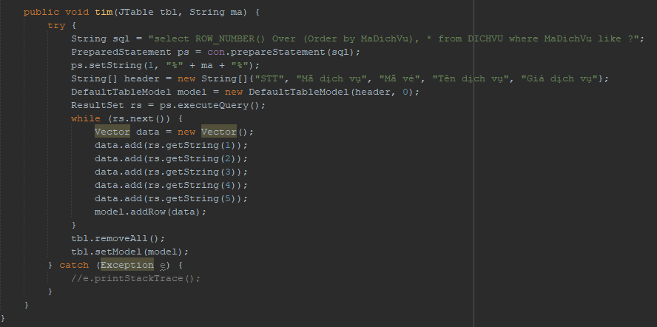

#### Lớp DAO làm việc với Bảng HangMayBay

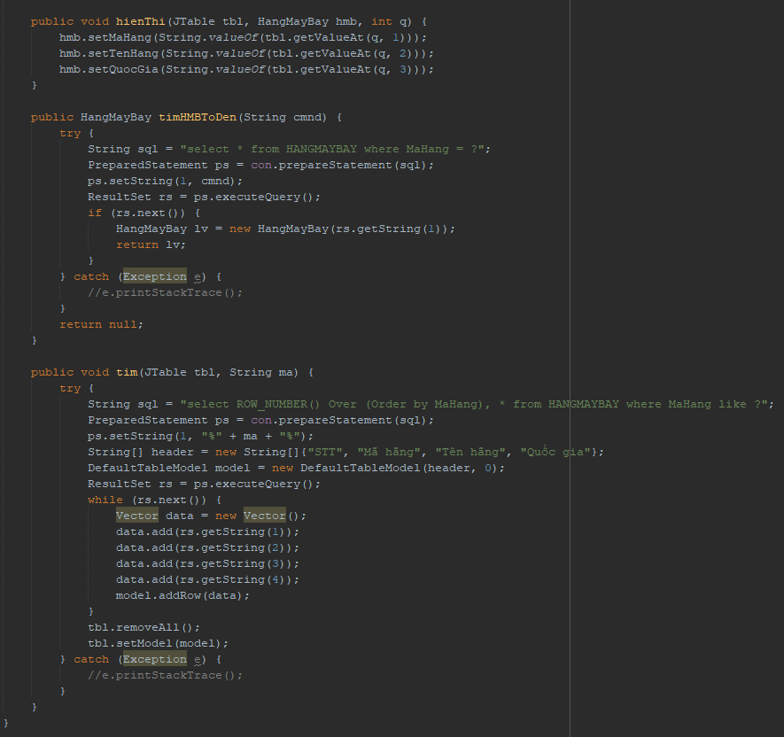

#### Lớp DAO làm việc với Bảng HangVe

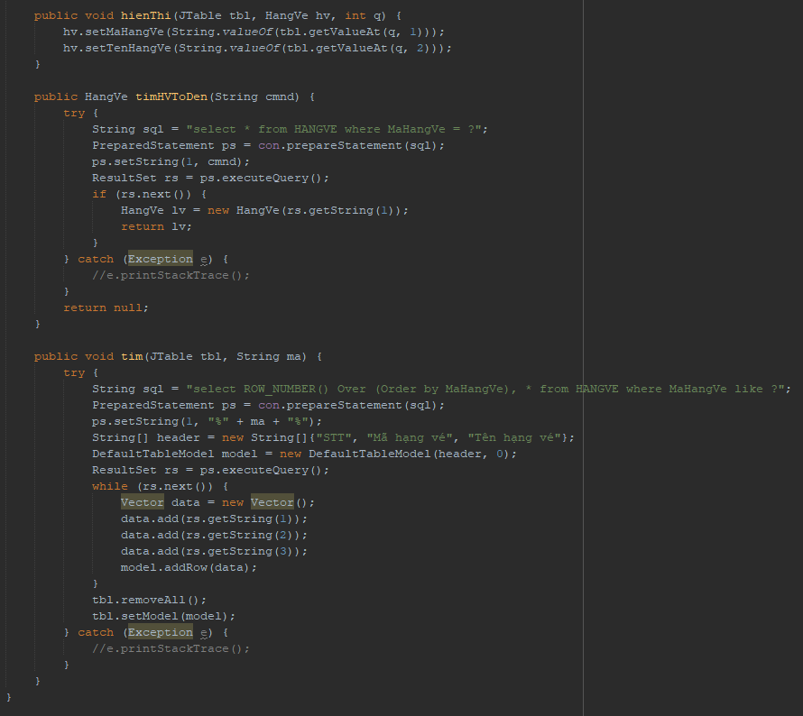

#### Lớp DAO làm việc với Bảng HanhKhach

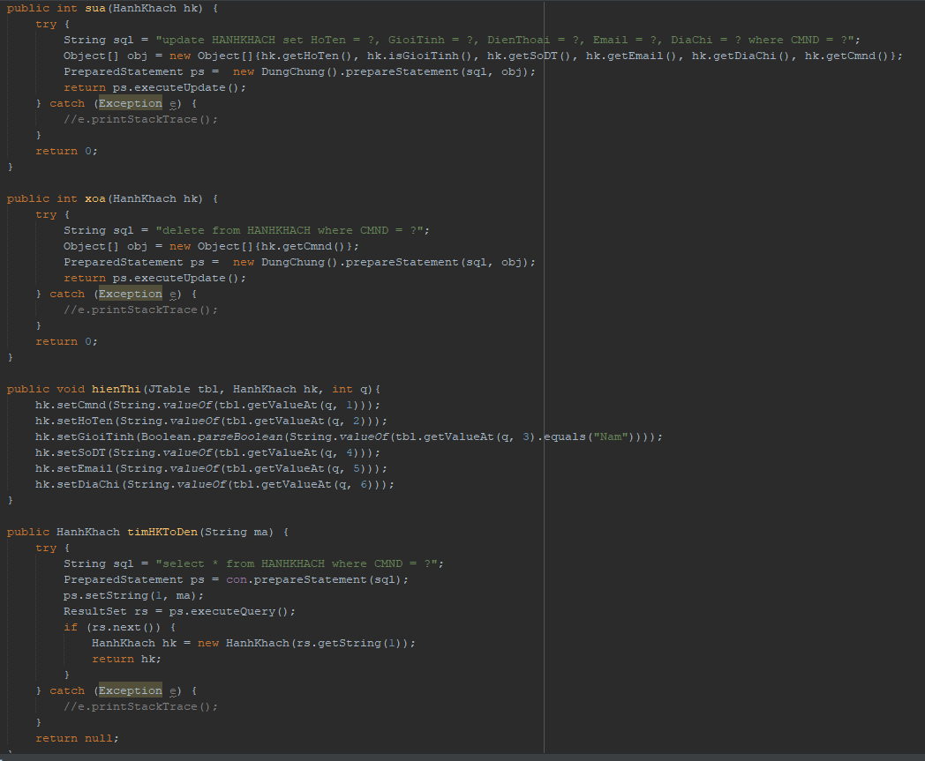

#### Lớp DAO làm việc với Bảng HoaDonChiTiet

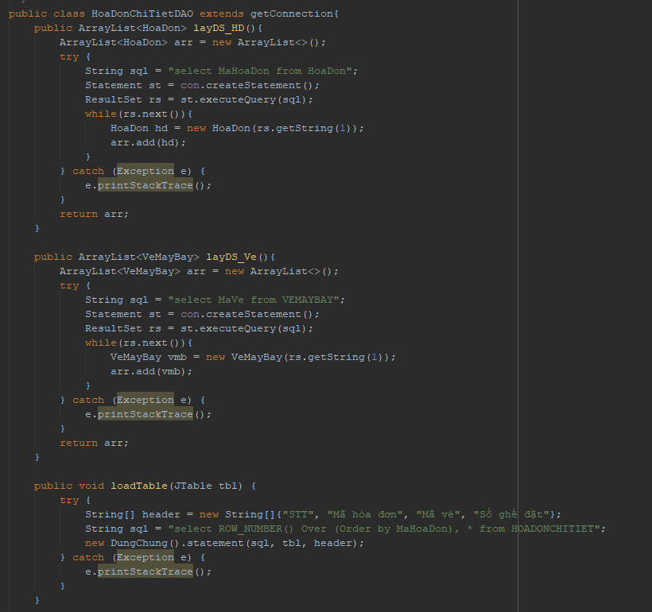

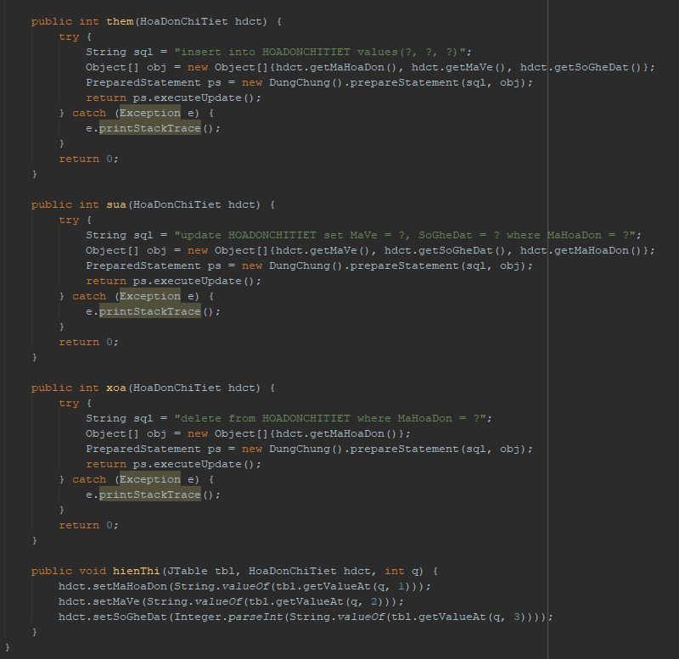

#### Lớp DAO làm việc với Bảng HoaDon

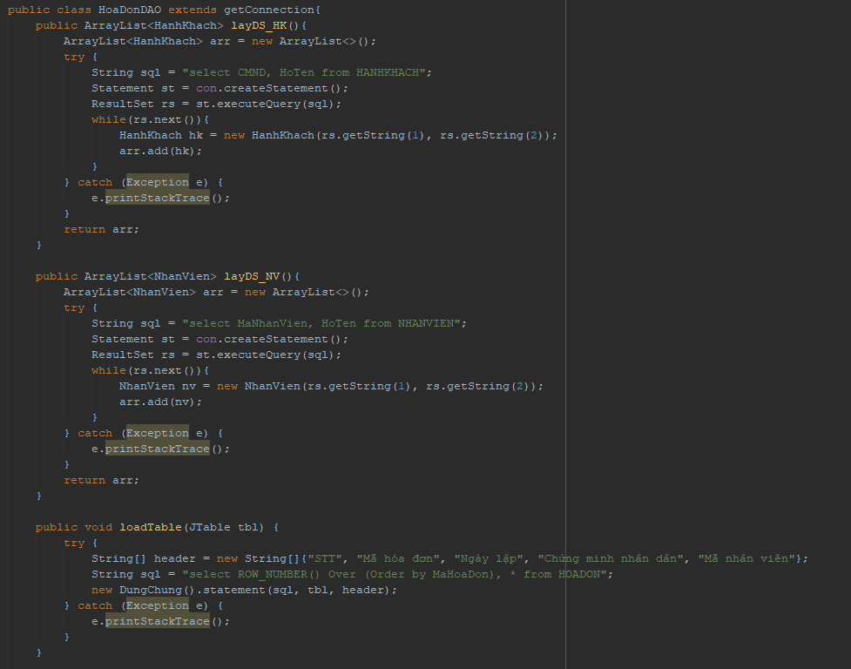

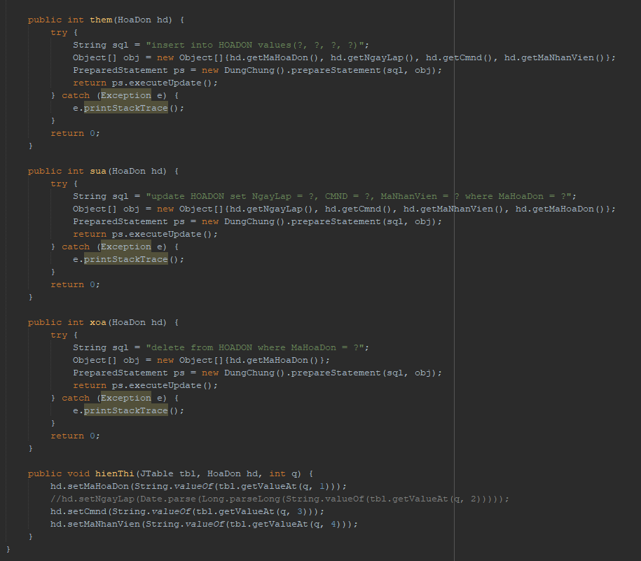

#### Lớp DAO làm việc với Bảng LoaiVe

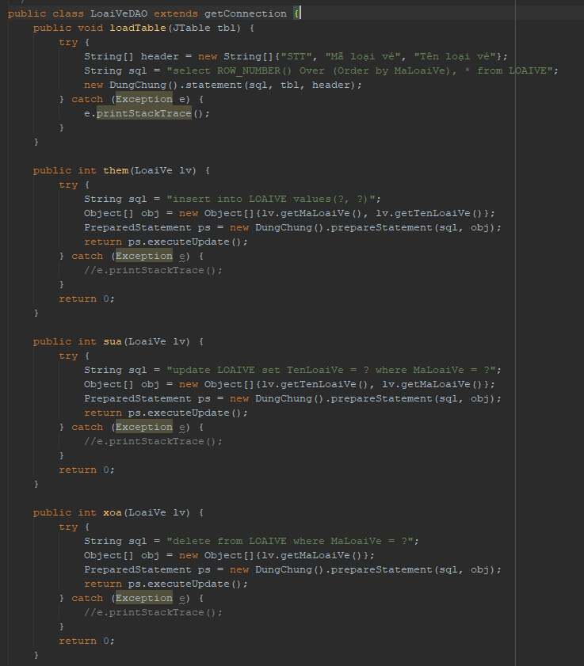

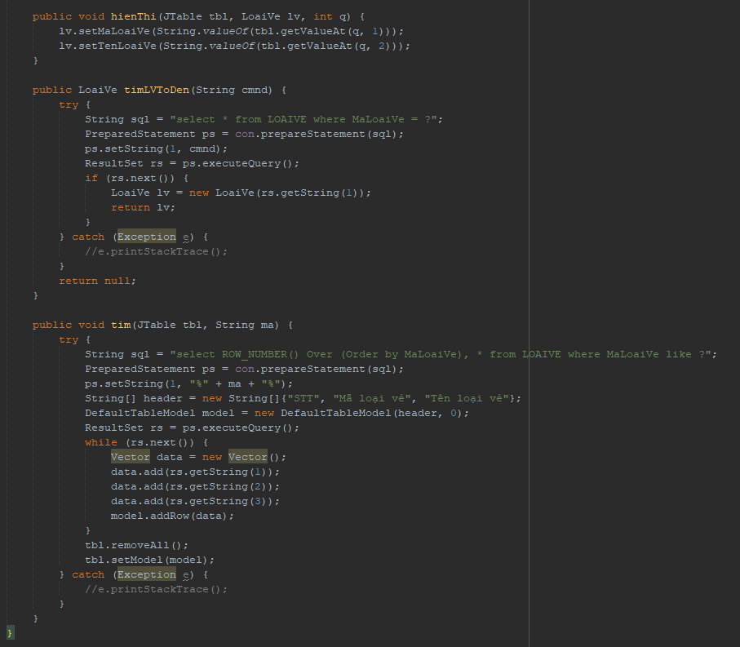

#### Lớp DAO làm việc với Bảng MayBay

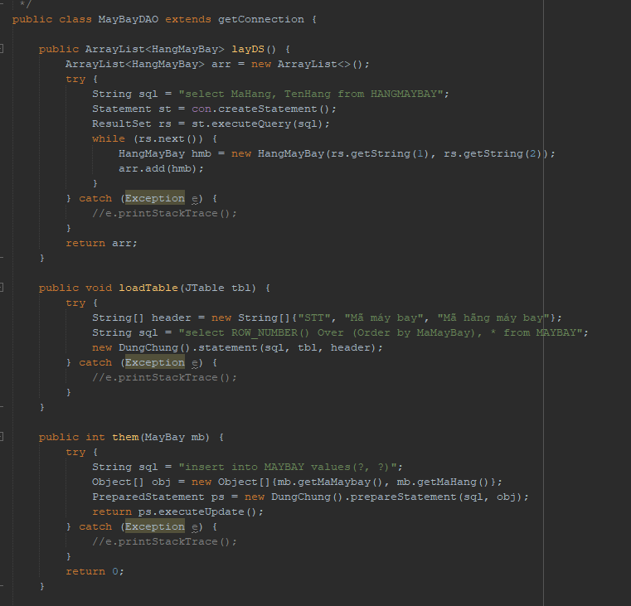

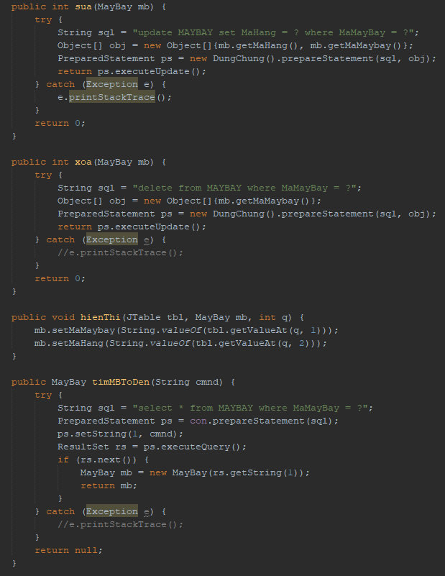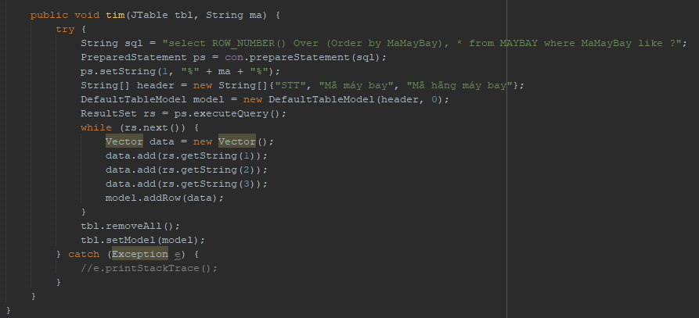

#### Lớp DAO làm việc với Bảng NhanVien

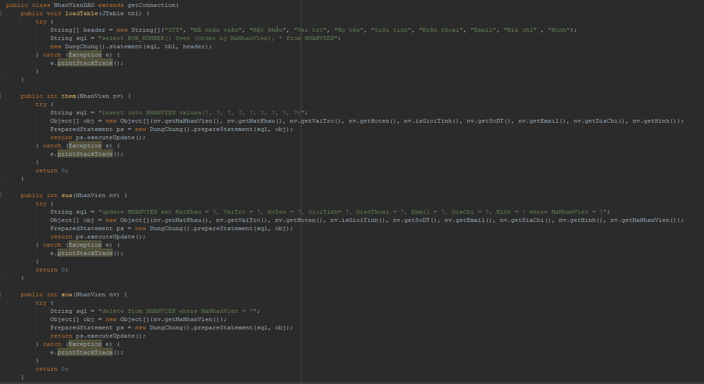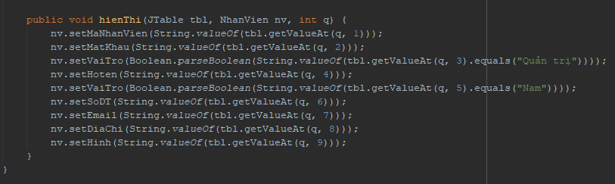

#### Lớp DAO làm việc với Bảng SanBay

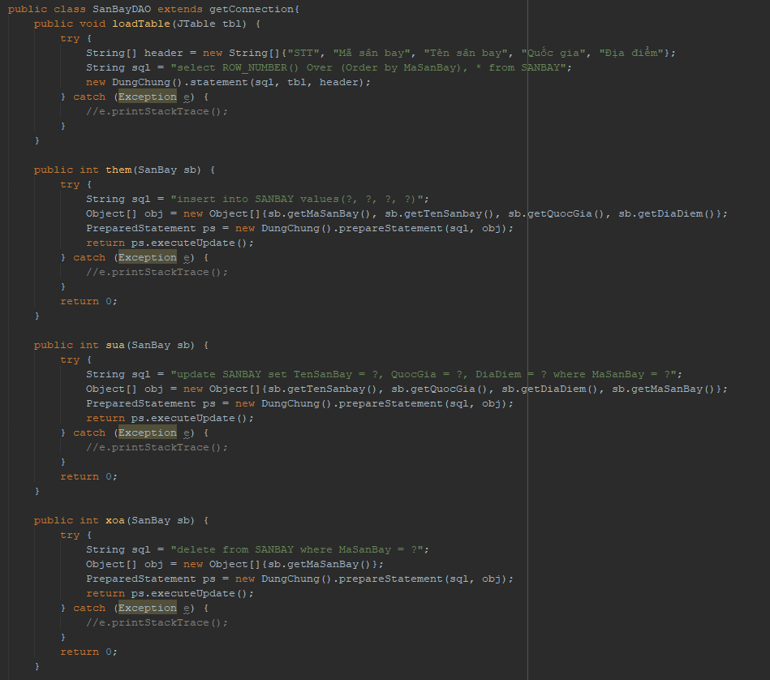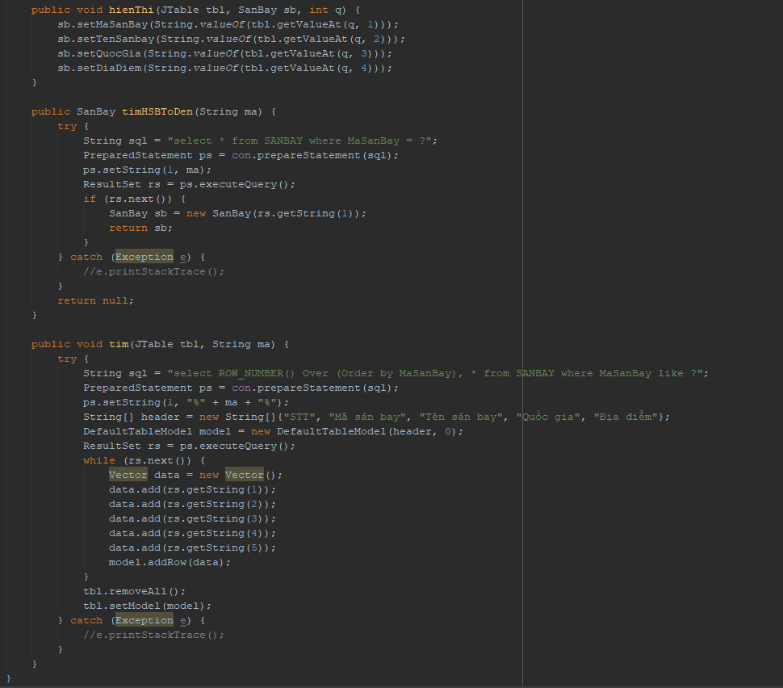

#### Lớp DAO làm việc với Bảng TuyenBay

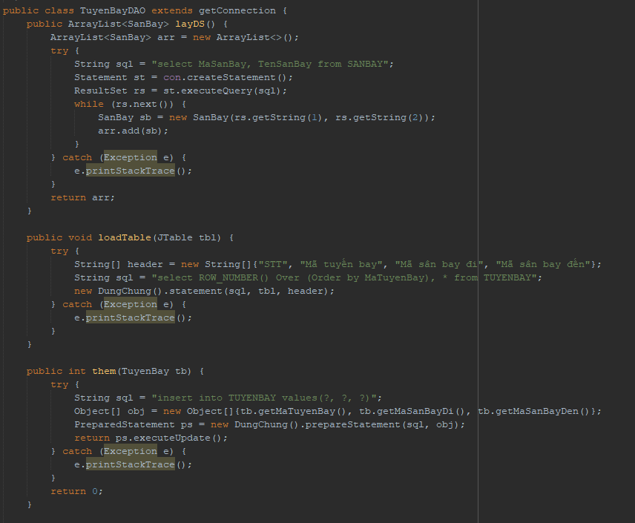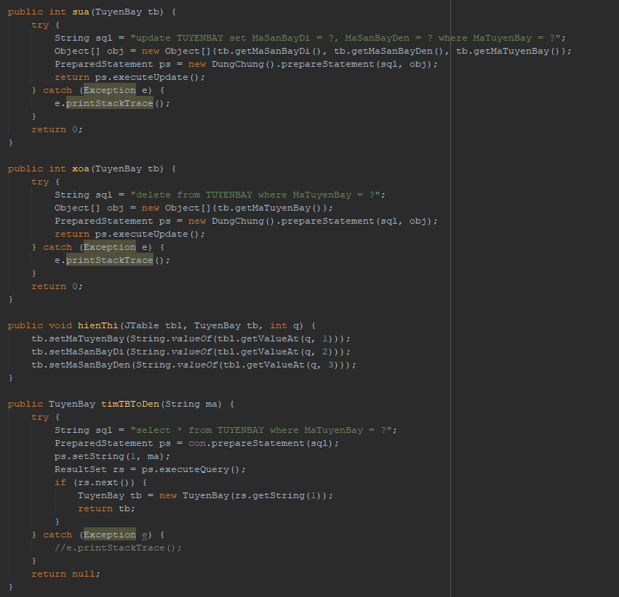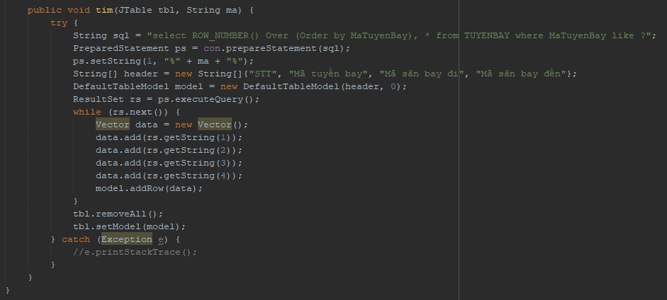

#### Lớp DAO làm việc với Bảng VeMayBay

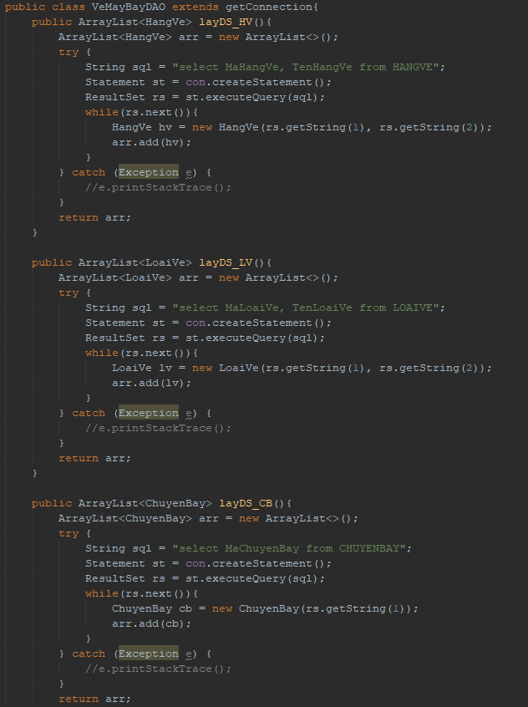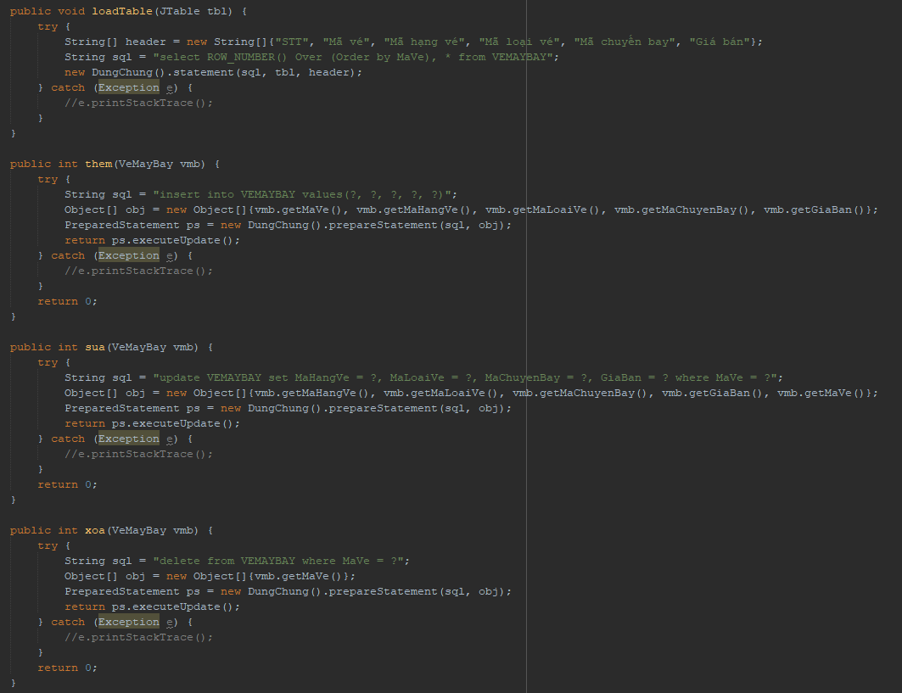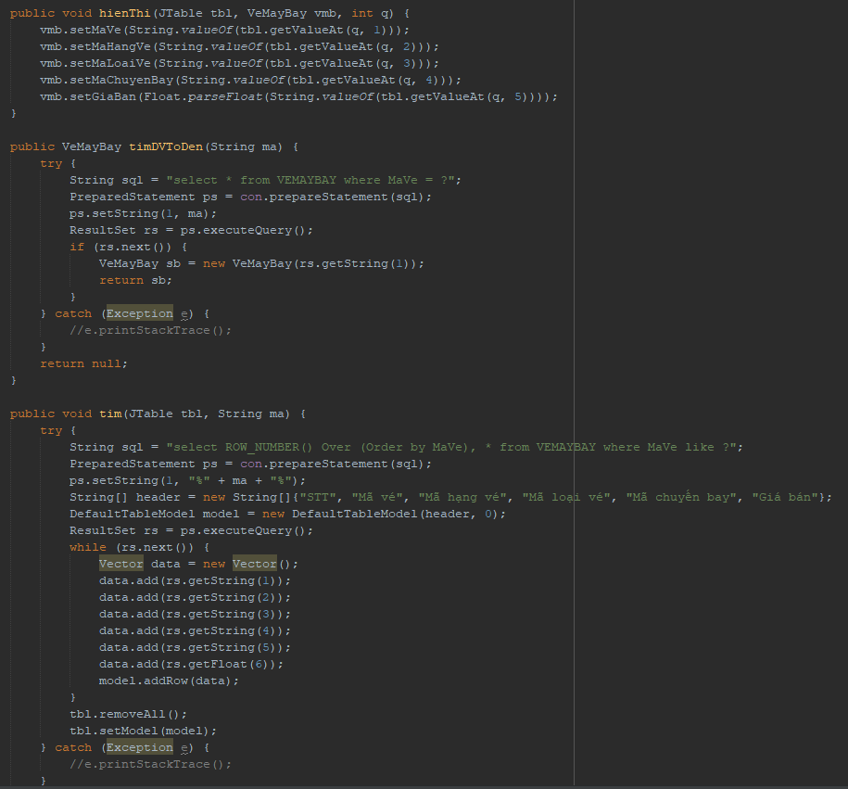

## 3.3. Viết mã cho ứng dụng

### Xử lý Form ChuyenBay

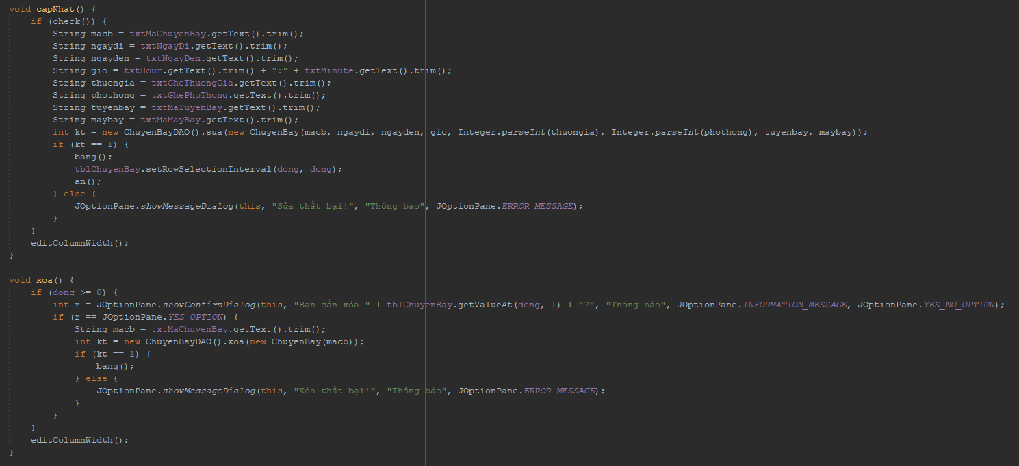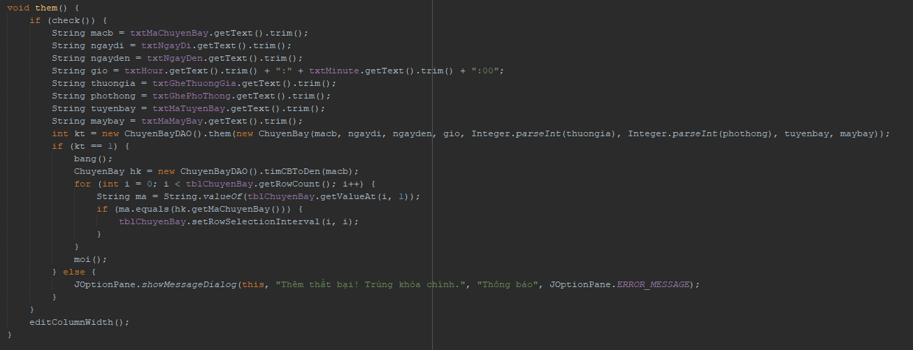

### Xử lý Form DichVu

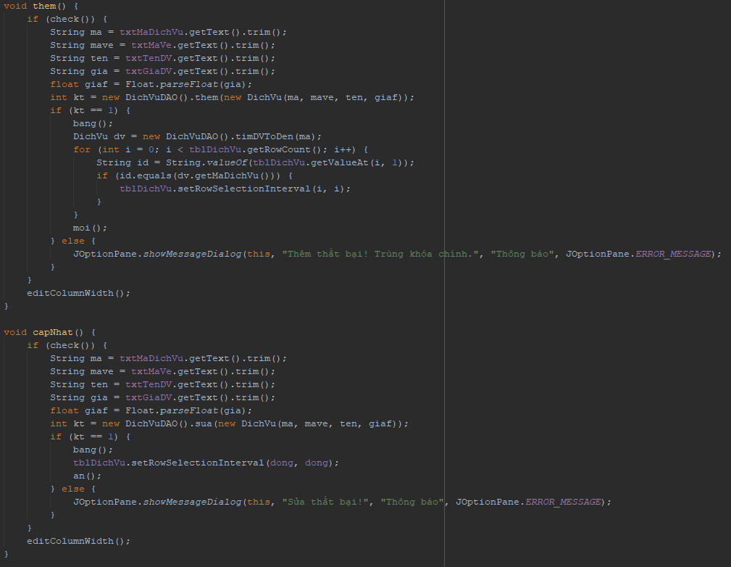 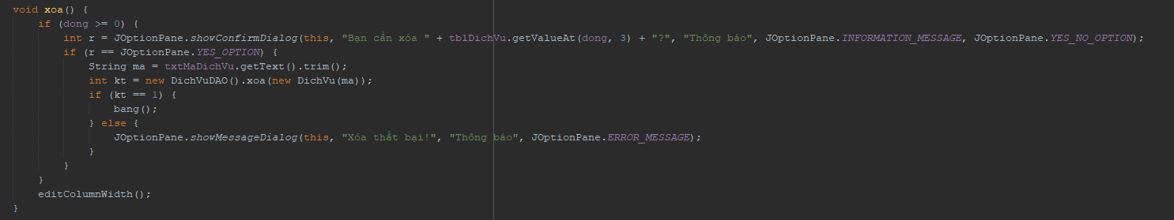

### Xử lý Form HangMayBay

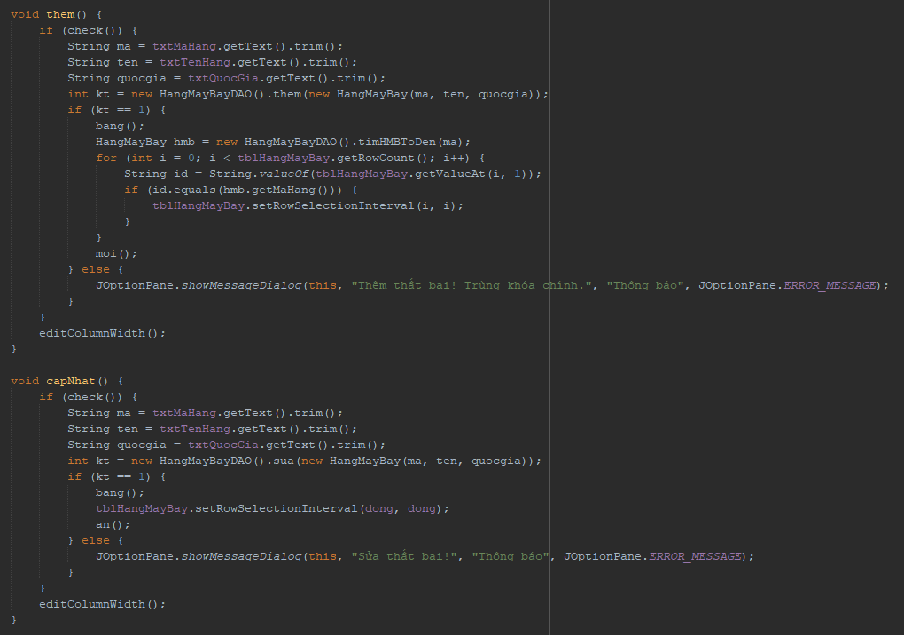 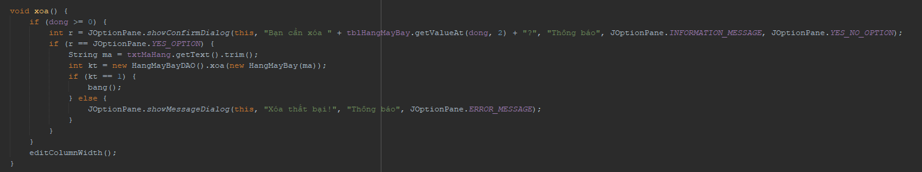

### Xử lý Form HangVe

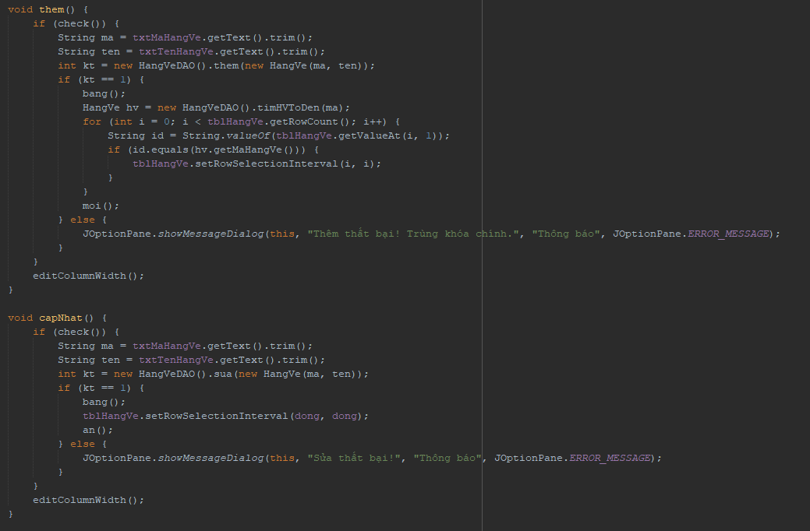 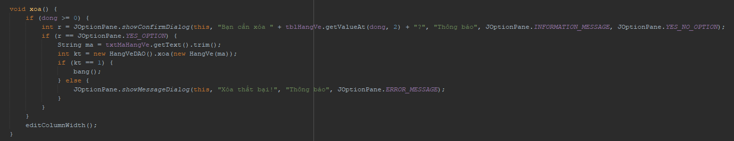

### Xử lý Form HanhKhach

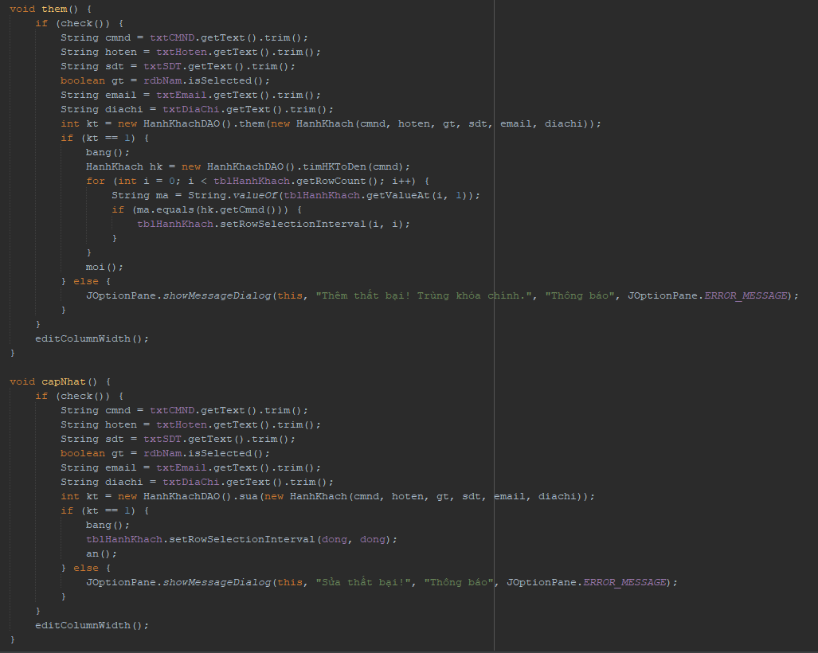 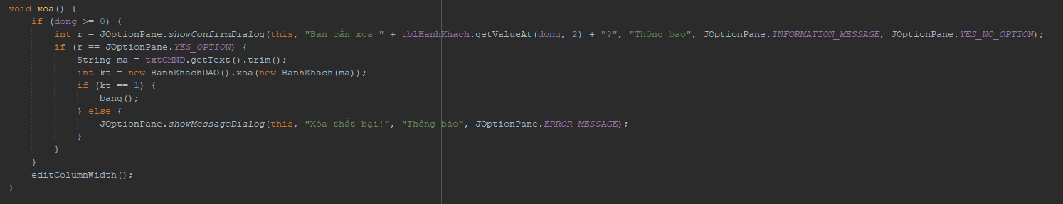

### Xử lý Form HoaDon

### Xử lý Form HoaDonChiTiet

### Xử lý Form LoaiVe

### Xử lý Form MayBay

### Xử lý Form NhanVien

### Xử lý Form SanBay

### Xử lý Form TuyenBay

### Xử lý Form VeMayBay